Національний університет «Полтавська політехніка імені Юрія
Кондратюка»
(повне найменування вищого навчального закладу)
Навчально-науковий інститут інформаційних технологій та робототехніки
(повна назва факультету)
Кафедра комп’ютерних та інформаційних технологій і систем
(повна назва кафедри)

ПОЯСНЮВАЛЬНА ЗАПИСКА
до кваліфікаційної роботи
другий(магістерський)
(рівень вищої освіти)

на тему: Оптимізація процесу розробки програмного забезпечення за допомогою зниження ймовірності ризиків

Виконав: студент 6 курсу, групи 602-ТН
спеціальності
__122 Комп’ютерні науки
(шифр і назва напряму)
Гісцев М. М.
(прізвище та ініціали)
Керівник ___к.ф.-м.н._Двірна О.А.___________
(прізвище та ініціали)
Рецензент __________________________________
(прізвище та ініціали)

Полтава – 2023
МІНІСТЕРСТВО ОСВІТИ І НАУКИ УКРАЇНИ
НАЦІОНАЛЬНИЙ УНІВЕРСИТЕТ « ПОЛТАВСЬКА ПОЛІТЕХНІКА ІМЕНІ ЮРІЯ КОНДРАТЮКА»

НАВЧАЛЬНО-НАУКОВИЙ ІНСТИТУТ ІНФОРМАЦІЙНИХ
ТЕХНОЛОГІЙ ТА РОБОТОТЕХНІКИ

КАФЕДРА КОМП’ЮТЕРНИХ ТА ІНФОРМАЦІЙНИХ ТЕХНОЛОГІЙ І СИСТЕМ

КВАЛІФІКАЦІЙНА РОБОТА МАГІСТРА
спеціальність 122«Комп’ютерні науки» на тему
«Оптимізація процесу розробки програмного забезпечення за допомогою зниження ймовірності ризиків»

Студента групи 602-ТН Гісцева Максима Михайловича

Керівник роботи кандидат фізико-математичних наук, доцент Двірна О.А.

Консультант

Полтава – 2023

РЕФЕРАТ

Кваліфікаційна робота магістра: 79 сторінок, 23 малюнки, 5 таблиць, 53 джерела.
Об’єкт дослідження: процес оптимізації проектування програмного забезпечення.
Мета роботи: розробка та впровадження моделі мінімізації ризикових збитків з метою удосконалення та оптимізації процесів проектування програмного забезпечення
Методи: SWOT-аналіз, математичне моделювання, загальнонаукові методи (аналіз, синтез, порівняння, узагальнення).
Ключові слова: проєктний менеджмент, управління ризиками, ризик менеджмент, план реагування, оптимізація.

SUMMARY

Bachelor's qualification work: 79 p., 23 pictures, 5 tables, 53 sources.
Object of research: the software design's optimization process.
Purpose: development and implementation of a risk loss minimization model in order to improve and optimize software design processes.
Methods: SWOT analysis, mathematical modeling, general scientific methods (analysis, synthesis, comparison, generalization).
Keywords: project management, risk, management, risk management, response plan, optimization.

ЗМІСТ

РЕФЕРАТ 2
SUMMARY 3
ПЕРЕЛІК УМОВНИХ ПОЗНАЧЕНЬ, СИМВОЛІВ, СКОРОЧЕНЬ І ТЕРМІНІВ 6
ВСТУП 7
РОЗДІЛ 1 ТЕОРЕТИЧНІ ЗАСАДИ ВДОСКОНАЛЕННЯ ПРОЦЕСІВ РОЗРОБКИ ПРОГРАМНОГО ЗАБЕЗПЕЧЕННЯ 9
1.1 Аналіз сучасних методів проектування програмного забезпечення предметної області 9
1.2 Проблеми процесів проектуванні програмного забезпечення у різних методологічних підходах 24
1.3 Вдосконалення процесу проектування програмного забезпечення через ефективний ризик-менеджмент 29
РОЗДІЛ 2 ШЛЯХИ МІНІМІЗАЦІЇ РИЗИКІВ ПРИ ПРОЄКТУВАННІ ПРОГРАМНОГО ЗАБЕЗПЕЧЕННЯ 36
2.1 Сучасні методи ідентифікації ризиків 36
2.1.1 Brainstorming. 38
2.1.2 Метод Delphi. 38
2.1.3 Ідентифікація основних причин. 39
2.1.4 SWOT аналіз. 40
2.1.5 Метод номінальних груп. 41
2.1.6 Метод експертних оцінок. 41
2.2 Огляд методів управління ризиками 44
2.2.1 Визначення параметрів граничного рівня. 46
2.2.2 Оптимізаційні методи. 47
2.2.3 Теорії ігор та статистичних рішень. 47
2.2.4 Метод ставки дисконту з поправкою на ризик. 48
2.2.5 Дерево рішень. 48
2.2.6 Метод достовірних еквівалентів. 48
2.3 Математична модель мінімізації ризикових втрат, зорієнтована на оптимізацію процесів проектування програмного забезпечення 50
РОЗДІЛ 3 ЗАПРОВАДЖЕННЯ ВДОСКОНАЛЕННЯ У ПРОЦЕСИ ПРОЄКТУВАННЯ ПРОГРАМНОГО ЗАБЕЗПЕЧЕННЯ ШЛЯХОМ ЗМЕНШЕННЯ РИЗИКІВ 53
3.1 Визначення ризиків проєкту на підприємстві 53
3.2 Впровадження моделі мінімізації ризикових збитків для проекту на підприємстві 59
3.3 Планування та впровадження заходів зі зниження ризиків 62
3.4 Впровадження моделі мінімізації ризикових збитків для проекту на підприємстві 69
ВИСНОВКИ 74
СПИСОК ВИКОРИСТАНИХ ДЖЕРЕЛ 75

ПЕРЕЛІК УМОВНИХ ПОЗНАЧЕНЬ, СИМВОЛІВ, СКОРОЧЕНЬ І ТЕРМІНІВ

SDLC – Software Development Life Cycle.
ІОП – Ідентифікація основних причин.
SWOT – акронім – Strengths (переваги), Weaknesses (недоліки), Opportunities (можливості) та Threats (загрози).
AGILE – Adaptive (адаптивність), Generative (генеративність), Iterative (ітеративність), Lean (ефективність).

ВСТУП

Протягом останніх тридцяти років виникла нова культура управлінської діяльності - управління проектами. Це стало відомим через те, що в сучасний період більшість бізнесу спрямована на проекти. Сюди входять інноваційні, інвестиційні галузі, штучний інтелект, консалтинг, інжиніринг і інші сфери. Для виробництва вказаних видів продукції дуже важливим є професійне управління проектами.
До нещодавнього часу термін "проект" означав комплект документації з проектно-кошторисного розгляду для будівництва, споруд, або технічних пристроїв. У сучасному професійному управлінні, під поняттям "проект" розуміється процес здійснення цілеспрямованих заходів для створення нового продукту або послуги в рамках визначених бюджету, часу і якості.
Багато ІТ-компаній організовують свою діяльність у формі проектів. Однак навіть у найскладніших проектах можуть виникати проблеми, такі як незадоволення замовника та керівництва компанії, відхилення від графіку, конфлікти у команді, що виконує проект, та інші. Вирішення цих проблем є важливою частиною діяльності менеджера проекту і базується на відповідних методологіях, інструментах та стандартах.
В сучасному контексті дуже важливою є проблема ефективного управління ризиками. Основу будь-якої управлінської діяльності складають рішення, прийняті органами управління, будь то індивідуально чи колективно, зорієнтовані на досягнення конкретної організаційної мети. Управління ризиками проектної діяльності або, іншими словами, управління ризиками проекту, є одним із ключових завдань у сфері управління ІТ-проектами.
В сучасних умовах більшість ІТ-компаній можуть конкурувати лише завдяки інноваційній діяльності, яка, за своєю сутністю, пов'язана з різноманітними ризиками, такими як ймовірність збитків чи невтрати очікуваних прибутків. Таким чином, ризик виступає як причина можливих втрат і джерело потенційних прибутків. Ризик також є важливою частиною управлінського процесу, і його неврахування може призвести до прийняття необґрунтованих та неефективних управлінських рішень.
Основна мета управління ризиками полягає в тому, щоб не уникати ризику взагалі, але приймати рішення з ризиком, ґрунтуючись на об'єктивних критеріях та припустимих втратах. Рішення, орієнтовані на управління ризиками та прийняті керівником проекту, часто призводять до більш ефективної реалізації програмних проектів, що приносять користь як замовникам, так і розробникам програмного забезпечення, а також безпосереднім користувачам. Це завдання відділяється від інших функцій управління ІТ-проектами, що визначає актуальність пошуку ефективних методів мінімізації ризиків та їх збитків для оптимізації процесів розробки програмного забезпечення.
Об’єкт дослідження: процес оптимізації проектування програмного забезпечення.
Предмет дослідження – мінімізація ризикових збитків для оптимізації процесів проектування програмного забезпечення.
Мета роботи: розробка та впровадження моделі мінімізації ризикових збитків з метою удосконалення та оптимізації процесів проектування програмного забезпечення

РОЗДІЛ 1
ТЕОРЕТИЧНІ ЗАСАДИ ВДОСКОНАЛЕННЯ ПРОЦЕСІВ РОЗРОБКИ ПРОГРАМНОГО ЗАБЕЗПЕЧЕННЯ

  - Аналіз сучасних методів проектування програмного забезпечення предметної області

Сфера управління проектами розпочала свій розвиток в останній десятиліті, ставши визнаною методологією для реалізації проектів і стали необхідною частиною сучасного бізнесу та загальної культури. Управління проектами стало новою економічною галуззю, яка постійно розширюється як область знань і практики в управлінні, набуваючи важливого значення для розвитку економіки і суспільства.
Відповідно до джерела [1], проект – це обмежена в часі, ресурсах та вимогах якості унікальна сукупність процесів, спрямованих на досягнення унікальних цілей та завдань для створення нової цінності. Методологія управління проектами – це система об'єднання, планування, керівництва та координації трудових, фінансових та матеріально-технічних ресурсів, спрямованих на ефективне досягнення його цілей за допомогою сучасних методів, технік та технологій управління для досягнення певних результатів за обсягом робіт, вартості, часу та якості.
Більшість проектів, реалізованих компаніями, є дуже складними з точки зору управління рішеннями. Успіх таких проектів залежить не тільки від правильності стратегічних рішень, прийнятих на початкових етапах, але також визначається обґрунтованістю та оперативністю на подальших етапах реалізації. Таким чином, впровадження передових підходів, методів і систем в практику управління проектами на підприємствах стає беззаперечно важливим та актуальним завданням.
Управління проектами є однією з найстрімкіших за розвитком управлінських галузей у сучасному світі. У сучасних умовах економіки, коли конкуренція в усіх сферах досягла свого піку, а терміни життя продуктів скорочуються до місяців і навіть тижнів, використання методів управління проектами стає обов'язковим не лише для успішного розвитку, але й для виживання практично кожного комерційного підприємства.
Успіх проекту в значній мірі залежить від підходів до розробки програмного забезпечення, оскільки відповідна методологія є визначальною для досягнення стабільності у функціонуванні продукту, забезпечення безпеки та стійкості його функціональних особливостей. Проектний підхід до управління вже довів свою ефективність на практиці та активно використовується провідними світовими компаніями, серед яких IBM, Motorola, Boeing, Intel та безліч інших.
Програмне забезпечення має свій власний життєвий цикл. Згідно з джерелом [17], цей життєвий цикл, відомий як Software Development Life Cycle (SDLC), є умовною схемою, що включає фази створення програмного продукту. Цей цикл розробки надає шаблон, використання якого спрощує проектування, створення та випуск високоякісного програмного забезпечення. Основна мета полягає в тому, щоб отримати економічно вигідний продукт, який відповідає вимогам замовника. Різні моделі життєвого циклу суттєво впливають на методології розробки програмного забезпечення.
Для більш повного розуміння цієї теми були вивчені роботи [3, 4]. Нижче подано опис етапів циклу відповідно до цих джерел, розпочинаючи з моменту, коли замовник висловив свої ідеї виконавцю.
Ефективне планування функціональності майбутнього продукту та аналіз вимог є критичними для успішності всього проекту. Цей етап лежить на плечах керівника проекту, оскільки саме він несе відповідальність за вдалий хід усього процесу розробки. На даному етапі вирішальним є максимально точне і однозначне визначення вимог до проекту як для команди проекту, так і для бізнесу. Роль аналітиків полягає в уточненні кінцевих цілей та завдань проекту.
Після завершення планування приходить час UX/UI дизайнерів, які спеціалізуються на розробці інтерфейсів. Ці фахівці вивчають поведінку користувачів та створюють інтуїтивно зрозумілі інтерфейси. Візуальний дизайн продукту є результатом їхньої роботи. Далі йде етап розробки. Розробники використовують одну з методологій, і для більшості компаній це Agile. Ця методологія передбачає гнучкий ітеративний підхід, де розробники працюють послідовно, розбиваючи проект на менші завдання. В ітераціях Agile, що називаються спринтами, включаються роботи у всіх напрямках: планування, дизайн, розробка та тестування [53].
Потім наступає етап тестування, під час якого фахівці виконують різні види тестування, такі як модульне, інтеграційне, тестування інтерфейсу та інші, залежно від поставлених завдань. Ця група спеціалістів має за мету зробити висновок, що в продукті відсутні помилки і він готовий до випуску. Після цього продукт можна впроваджувати і інтегрувати з іншим програмним забезпеченням. Процес розробки не завершується на цьому етапі і триває до тих пір, поки всі необхідні вдосконалення не будуть внесені.
Готовий продукт може вимагати подальшої підтримки, чи то щодо додаткових питань від клієнтів стосовно роботи продукту, чи щодо необхідності внесення змін в уже визначені функції. Фахівці служби підтримки завжди готові надавати допомогу. Завданнями супроводу є адаптація системи до зміни середовища та врахування побажань користувачів, а також забезпечення працездатності системи програмного забезпечення якнайбільш тривалого часу.
Розробка програмного забезпечення закінчується із передачею програмного забезпечення клієнту. Готова програма має бути такою, яку хотів мати клієнт. Однак, програмне забезпечення має розвиватися далі. У ході роботи виявляються аномалії, змінюється робоче середовище, виникають нові вимоги.
Все це необхідно знати і вміти застосовувати, для того щоб розробляти ПО. Основною причиною більшості провалів програмних проектів є саме застосування конкретних методів управління розробкою.
Модель розробки програмного забезпечення описує, які стадії життєвого циклу воно проходить і що відбувається на кожній з них, відповідно до джерела [19].
Існує ряд моделей розробки програмного забезпечення, серед яких можна виділити такі (рис. 1.1):
- Модель "Code and Fix" – кодування і усунення помилок.
- "Waterfall Model" – каскадна модель, або "водоспад".
- "V-model" – V-подібна модель, що передбачає розробку через тестування.
- "Incremental Model" – інкрементна модель.
- "Iterative Model" – ітеративна модель.
- "Spiral Model" – спіральна модель.
- "Chaos Model" – модель хаосу.
- "Prototype Model" – прототипна модель.

Рисунок 1.1 – Моделі розробки програмного забезпечення

З цього списку шість основних моделей використовуються найчастіше: каскадна, V-подібна, інкрементна, спіральна, і гнучка. Давайте розглянемо кожну з них докладніше.
Методологія Waterfall (каскадна модель або «водоспад») є однією з найстаріших. Запропонована американським вченим у галузі інформатики Уїнстоном Уокером Ройсом в 1970 році, вона виникла від потреби управління все більш ускладненим процесом розробки програмного забезпечення. З того часу вона здобула широке використання, особливо в області програмного забезпечення.
Ця модель стала першою, що формалізувала структуру етапів розробки програмного забезпечення. Вона прихильна до стратегії одноразового проходження етапів розробки. Каскадна модель базується на повному формулюванні вимог на початковому етапі життєвого циклу. Жодного повернення до них чи змін на наступних етапах не передбачено.
Методологія Waterfall передбачає розбиття на окремі етапи. Згідно з джерелом [22], процес розпочинається зі збору та аналізу вимог, після чого виробляється розробка рішення (та підходу), впровадження цього рішення, і вирішення проблем, якщо такі виникають. На кожному етапі моделі виконуються допоміжні та організаційні процеси і роботи, такі як управління проектом, оцінка і управління якістю, верифікація та атестація, конфігураційний менеджмент, розробка документації. Після завершення кожного етапу формуються проміжні продукти розробки, які можуть піддаватися змінам на подальших етапах. На рисунку 1.2 наведені етапи розробки відповідно до каскадної моделі.

Рисунок 1.2 – Етапи каскадної моделі

Вкладаючи час у початкові етапи проекту, керівники створюють передумови для вчасного виконання вимог, що дозволяє економити час та зусилля на подальше усунення недоліків та розв'язання проблем. Методологія Waterfall є відмінним вибором для коротких та некомплексних проектів, проектів із чітко визначеними вимогами, які не передбачають змін, та проектів, де ресурси стабільні й детально задокументовані.
У роботі [23] розглянуті переваги моделі Waterfall (рис. 1.3):
- простота використання – модель легко зрозуміти та використовувати, навіть для осіб без значного досвіду, завдяки інтуїтивному розподілу на етапи;
- структура – жорсткість методології Waterfall є як недоліком, так і перевагою. Чіткий поділ на етапи допомагає організувати та розподілити роботу;
- документація – модель акцентує увагу на зборі та розумінні вимог, що сприяє значному використанню документації. Це полегшує втягнення нових ресурсів у проект та швидкий старт роботи.
Серед недоліків моделі Waterfall варто відзначити:
- залежність проекту від конкретних виконавців;
- робота виконавців за чітким планом;
- фіксація вартості та тривалості проекту заздалегідь, без змін під час роботи;
- нестабільність вимог під час роботи над проектом.

Рисунок 1.3 – Переваги та недоліки моделі Waterfall
V-подібна модель (розробка через тестування) представляє собою вдосконалену версію каскадної моделі, де замовник та команда програмістів одночасно визначають вимоги до системи і описують план тестування на кожному етапі. Історія походження цієї моделі налічує корені в 1980-х роках. Цей підхід є найбільш ефективним для проектів, де велике значення має надійність і вартість помилки є вкрай високою, таких як розробка автомобільних подушок безпеки або систем для спостереження за пацієнтами в медичних установах.
Основна мета V-подібної моделі полягає в забезпеченні планування тестування системи на ранніх етапах проекту. Вона підтримує стратегію одноразового послідовного виконання етапів розробки життєвого циклу та ґрунтується на повному формулюванні вимог на початкових етапах.
Під час аналізу вимог до системи розробляється план впровадження та забезпечення приймання. Далі настає етап проектування системи, що включає розробку системної архітектури та аналіз вимог до програмних засобів. На цьому етапі також розробляється план кваліфікаційних випробувань системи.
На етапі проектування програмних засобів проводиться розробка програмної архітектури та технічне проектування програмних засобів.
Під час етапу складання та кваліфікаційних випробувань програмних засобів відбувається групування програмних засобів у функціонально пов'язані групи та проведення кваліфікаційних випробувань для цих груп.
Далі настає етап складання та кваліфікаційних випробувань системи, що включає повне складання системи та проведення кваліфікаційних випробувань для всієї системи. Головною метою цього етапу є підтвердження результатів етапу проектування системи.
На етапі введення в дію та забезпечення приймання проводяться приймальні випробування, спрямовані на перевірку користувачем відповідності системи вихідним вимогам. На рис. 1.4 наведені етапи розробки в контексті використання V-подібної моделі.

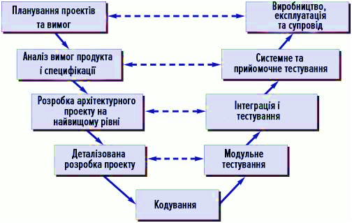
Рисунок 1.4 – Етапи V-подібної моделі

Переваги V-подібної моделі були досліджені у [28] (рис.1.5):
- кількість помилок в архітектурі програмного забезпечення зменшується до мінімуму;
- велика увага приділяється верифікації та атестації програмного продукту, розпочинаючи з ранніх стадій розробки, і всі дії плануються;
- передбачається верифікація не лише самого програмного продукту, а й усіх отриманих внутрішніх та зовнішніх даних;
- хід виконання робіт легко відстежується, оскільки перехід на наступний етап здійснюється лише після завершення всіх робіт на попередньому.
До негативних аспектів V-подібної моделі відносять такі недоліки (рис.1.5):
- недостатня гнучкість моделі;
- створення програми відбувається на етапі написання коду, що в середині процесу розробки;
- недостатній аналіз ризиків;
- відсутність роботи з паралельними подіями та можливості динамічного внесення змін.

Рисунок 1.5 – Переваги та недоліки V-подібної моделі

Також застосовується інкрементна модель, де проект проектується, реалізується і тестується інкрементно (з невеликими доповненнями) до завершення розробки, включаючи як розробку, так і подальшу підтримку продукту, який вважається закінченим, коли відповідає всім вимогам.
Інкрементна стратегія розробки передбачає поетапне вдосконалення продукту протягом його життєвого циклу. У рамках інкрементної моделі життєвого циклу відбувається часткова реалізація всієї системи одноразово, за якою слідує повільне розширення її функціональних можливостей або покращення характеристик якості через послідовно реалізовані прототипи (інкременти). Використання цієї моделі прискорює процес створення системи, основане на засаді збирання зі стандартних блоків, що дозволяє в цілому зменшити витрати на розробку системи та ефективно керувати змінами вимог.
На початкових етапах життєвого циклу проводиться загальне проектування системи, під час якого визначаються інкременти та реалізовані ними функції. Кожен інкремент потім пройде через інші етапи життєвого циклу, що відповідають каскадній моделі життєвого циклу і можуть бути розподілені згідно з календарним графіком. На рис. 1.6 представлені етапи розробки в контексті інкрементної моделі.

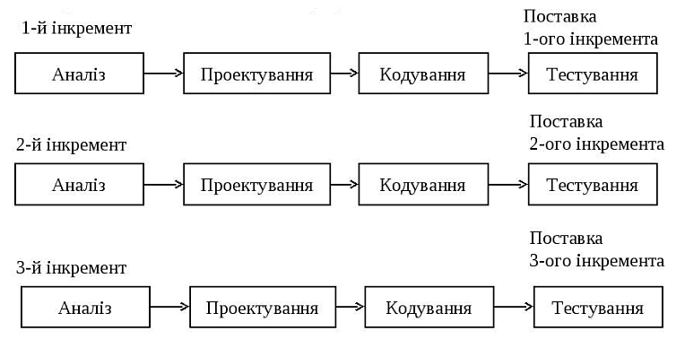
Рис. 1.6 Етапи інкрементної моделі

Переваги інкрементної моделі, згідно з дослідженням [27], включають наступні аспекти (рис. 1.7):
- ранній результат: Робочий продукт стає доступним на ранніх етапах життєвого циклу продукту, і функціональний продукт отримується після реалізації кожного інкременту;
- гнучкість: Зміни в масштабах і вимогах проекту можуть бути здійснені менш витратно, завдяки невеликому часу розробки кожного інкременту, що полегшує роботу з потребами замовника;
- невеликі ітерації: Малими ітераціями спрощується тестування та внесення правок. Можливість вирівнювання графіка розподілу робочої сили шляхом розподілу за часом обсягу роботи над проектом;
- легше ідентифікувати ризики: Ризики легше ідентифікувати та керувати, розподіляючи їх між численними невеликими інкрементами, що зменшує їх загальний обсяг, а також надає можливість перегляду ризиків;
- кожна ітерація як контрольна точка: Кожна ітерація стає легко в управлінні контрольною точкою проекту. Це дозволяє підтримувати постійний прогрес продукту та відслідковувати роботу розробників та технологій у процесі виконання проекту;
- запобігання формуванню громіздких переліків вимог: Стабілізація вимог відбувається під час створення кожного інкременту за рахунок короткої тривалості його розробки. Включення користувачів у процес і можливість відсунення менш важливих змін на наступні інкременти.
Недоліками інкрементної моделі є (рис. 1.7):
- необхідність заздалегідь сформульованих вимог: Вимоги мають бути сформульовані заздалегідь, оскільки деякі модулі будуть завершено значно раніше за інші, що вимагає чітко визначених інтерфейсів;
- ретельне планування та проектування: Вимагає ретельного планування та проектування. Керівництво повинно забезпечувати розподіл роботи, а технічний персонал повинен дотримуватись субординації відносин між співробітниками;
- тенденція до відтягування розв'язання складних проблем: Може виникнути тенденція відтягувати розв'язання складних проблем на майбутнє для продемонстрування успіху на ранніх етапах розробки.

Рисунок 1.7 – Переваги та недоліки інкрементної моделі
Спіральна модель життєвого циклу розробки програмних засобів та систем комбінує переваги інших типів моделей, додавши аналіз та управління ризиками, процеси підтримки та управління. Основна ідея спіральної моделі полягає в тому, що кожен цикл розробки (ітерація) представляє собою набір операцій, що відповідають крокам у каскадній моделі. Під час цього процесу враховуються кожен компонент продукту або системи та рівень складності, включаючи загальний аналіз вимог і програмування кожного компонента. Основні етапи спіральної моделі представлені на рис. 1.8.

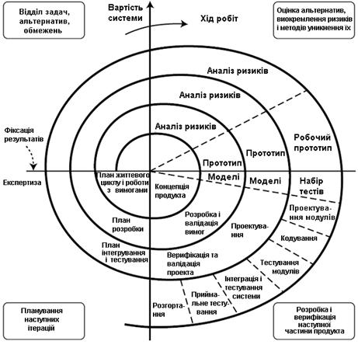

Рисунок 1.8 – Етапи спіральної моделі

Модель розділена на чотири квадранти, в кожен з яких входять основні та допоміжні дії з розробки продукту чи системи.
Квадрант 1: Аналіз вимог, альтернативних варіантів та обмежень.
Квадрант 2: Оцінка альтернативних варіантів, ідентифікація та вирішення ризиків.
Квадрант 3: Розробка продукту поточного рівня.
Квадрант 4: Планування наступної фази.
Переваги спіральної методології включають:
- Найкращий аналіз ризиків.
- Хороша документація процесу розробки.
- Гнучкість: можливість внесення змін та додавання нової функціональності, навіть на відносно пізніх етапах.
- Раннє створення робочих прототипів.
Недоліки моделі включають:
- Може бути досить дорогою у використанні.
- Управління ризиками вимагає залучення висококваліфікованих фахівців.
- Успіх процесу великою мірою залежить від стадії аналізу ризиків.
- Не підходить для невеликих проектів.

Рисунок 1.9 – Переваги та недоліки спіральної моделі

Однією з поширених моделей є Agile (гнучка методологія) - методологія управління з акцентом на розробці програмного забезпечення. Ця методологія виникла як реакція на обмежену застосовності методології Waterfall в рамках складних проектів.
Хоча ідеї, що визначають Agile, давно використовуються в галузі розробки програмного забезпечення, сама методологія була офіційно визнана лише в 2001 році, коли група представників з ІТ випустила Agile-маніфест.
Agile повністю відмінна від методології Waterfall за підходом і ідеологією. Сама назва, яка перекладається з англійської мови як «Гнучка», свідчить про використання в управлінні швидкого і гнучкого підходу. На рис. 1.10 наведено етапи Agile моделі.

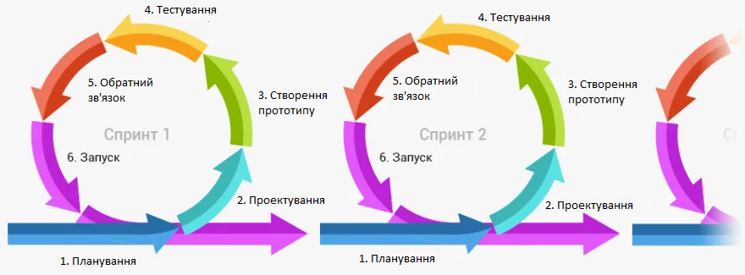
Рисунок 1.10 – Етапи Agile моделi

Переваги Agile методології, як описано у дослідженні [33], включають:
- гнучкість та свобода – оскільки не вимагається жорсткої фіксації етапів та акценту на вимогах, у виконавців проекту виникає можливість експериментувати та вносити зміни поступово. Це особливо ефективно для творчих проектів;
- зменшений ризик – Agile передбачає систематичний отримання зворотного зв'язку від зацікавлених учасників і подальшу корекцію. Це значно зменшує ймовірність невдачі проекту, оскільки ресурси активно враховуються в процесі.
Недоліки Agile методології включають:
- слабка увага до документації: У випадку конфліктних ситуацій виконавцям може відсутніти обґрунтування для захисту своїх позицій через недостатню документацію;
- проблеми із реалізацією комплексних продуктів: Внесення обмежень на початкових етапах розробки може ускладнити внесення змін на пізніших етапах;
- імовірність відмови клієнтів у процесі розробки: Без чіткого розуміння замовником очікувань може виникнути відмова в процесі розробки;
- вплив ієрархії: Рішення приймаються керівництвом, оскільки всі процеси реалізуються паралельно, що може знижувати важливість рядових програмістів.

Рисунок 1.11 – Переваги та недоліки Agile

Підсумовуючи аналіз методології Agile:
- Гнучкість Agile дозволяє її адаптувати до різних типів проектів.
- Методологія ефективно працює, коли кінцевий результат ще не чітко визначений, але існує загальне уявлення про продукт.
- Застосовується для швидкого адаптування до змін.
- Вимагає сильних комунікаційних навичок та акцентується на взаємодії, а не на строгому плануванні.
Існує розмаїття методологій управління проектами, кожна з яких має свої завдання та можливості. Ці методології є невід'ємними інструментами для успішної реалізації проектів із великою цінністю. На відзначають, що, незважаючи на численні переваги кожного підходу, важливо розуміти, що методології не є універсальними. Ефективність конкретного методу залежить від галузі та характеристик конкретного проекту. Сильні сторони та переваги кожної методології виявляються найкраще, коли ви застосовуєте їх належним чином, враховуючи тип проекту та його особливості, такі як тип команди, характер проекту, цілі результатів та можливості управління проектом.
Управління проектами часто стикається з невизначеністю, що виходить за межі його розуміння. Отже, важливо обрати відповідну методологію, яка може доповнити та вдосконалити проект. Однак слід визначити, що жодна з цих методологій не є ідеальною, і кожна з них потребує адаптації під конкретний проект, при цьому кожна має свої ризики при застосуванні. Таким чином, виявлення та аналіз ризиків у кожній методології, визначення ступеня їх впливу на проект та вибір рішення для усунення ризиків допоможе зменшити кількість негативних моментів у проекті та значно підвищить продуктивність команди.

  - Проблеми процесів проектуванні програмного забезпечення у різних методологічних підходах

Як зазначено вище, існує широкий спектр методологій для розробки програмного забезпечення, кожна з яких має свої переваги та обмеження, і вибір оптимальної залежить від конкретних вимог та характеристик проекту. Незважаючи на переваги, які пропонують ці методології, важливо враховувати, що кожен підхід має свої власні виклики та проблеми, з якими може стикатися розробницька команда.
Однією з основних проблем при використанні методології Waterfall є підвищений ризик, оскільки будь-які зміни чи помилки можуть вимагати перезапуску проекту з самого початку. Це може призвести до затримок у виконанні та надмірних витрат. Також важко передбачити всі вимоги на етапі аналізу, що може викликати критичні проблеми на пізніших етапах.
Щодо проблем при розробці програмного забезпечення з використанням методології Agile, вони включають у себе обмежену увагу до документації, що може призвести до важкостей у вирішенні конфліктних ситуацій. Також можуть виникнути труднощі у реалізації складних продуктів, особливо якщо вимоги не були чітко визначені на початку. Існує ймовірність відмови клієнтів у процесі розробки, якщо їх очікування не визначені достатньо чітко.
Загалом, розробка програмного забезпечення завжди супроводжується ризиками, і важливо враховувати їх при виборі та застосуванні методології для конкретного проекту.
Проблеми, що виникають при застосуванні V-подібної методології для розробки програмного забезпечення, описані нижче.
Ця модель ґрунтується на послідовній лінійній структурі, що ускладнює будь-яку спробу повернутися на одну чи дві фази назад для виправлення проблем чи недоліків. Це може призвести до значного збільшення витрат і порушення графіка проекту, оскільки кожна фаза генерує результативні дані, які вважаються замороженими після завершення.
Однією з важливих проблем є неможливість адаптації до динамічних змін вимог протягом всього життєвого циклу, оскільки дані "заморожуються", і всі вимоги повинні бути повністю визначені на початку процесу. Це створює потребу в суворому управлінні та контролі, оскільки модель не передбачає можливості змінювати вимоги під час розробки. Заснована на документації, модель може виглядати перенасиченою кількістю документів, що може вплинути на здатність користувачів оцінити продукт до його завершення. Також важко для користувачів звикнути до системи поступово, оскільки процес навчання відбувається лише наприкінці життєвого циклу, коли продукт вже в експлуатації.
Кожна фаза є обов'язковою передумовою для переходу до наступних дій, що робить цей методологічний вибір ризикованим для систем, які не мають аналогів, оскільки він не дозволяє гнучко моделювати процес розробки. Також важливо враховувати, що весь програмний продукт розробляється в один етап, без можливості розбиття системи на частини.
Проблеми, що можуть виникнути при розробці програмного забезпечення за інкрементною методологією, розглянуті нижче.
Оскільки кожна фаза ітерації є статичною, виникає потреба в чітко визначених інтерфейсах між модулями. Ця проблема пов'язана із різними часовими рамками їх створення та складністю формального аналізу та перевірки окремих інкрементів.
Також слід враховувати, що при розробці програмного забезпечення із застосуванням інкрементної методології можуть виникнути проблеми, пов'язані з архітектурою системи. Це зумовлено тим, що не всі вимоги заздалегідь зібрані для всього життєвого циклу програмного забезпечення, ітерації у межах кожного інкременту моделі можуть бути непередбачуваними, а також можливість змін у технологіях робіт, що може порушити графік робіт.
Інкрементна модель ефективна при використанні з чіткими і зрозумілими вимогами, які впроваджуються поетапно. Однак існує ризик поточних змін вимог до системи, які вже реалізовані у попередніх інкрементах, що може негативно вплинути на розробку продукту та затягнути терміни його завершення. Це вимагає відмінного планування, проектування та розподілу роботи. Також, використання загальних цілей на етапі аналізу, замість повністю сформульованих вимог, може стати викликом для керівництва.
Проблеми, які можуть виникнути при розробці програмного забезпечення з використанням спіральної методології, розглянуті нижче.
Основна складність у спіральному циклі полягає у визначенні оптимального моменту для переходу наступного етапу. Для вирішення цієї проблеми необхідно встановлювати тимчасові обмеження на кожен етап життєвого циклу. В іншому випадку, процес розробки може перетворитися на безкінечне удосконалення вже зробленого. У такому випадку корисно дотримуватися принципу "краще ворог хорошого". Тому завершення ітерації повинно строго відбуватися відповідно до плану, навіть якщо не вся запланована робота завершена. Планування робіт зазвичай базується на статистичних даних з попередніх проектів та особистому досвіді розробників.
Ще однією проблемою є висока вартість моделі через витрати на планування, визначення цілей, аналіз ризиків та прототипування під час кожного циклу спіралі. Особливо це стосується проектів з низьким рівнем ризику або невеликими розмірами, де витрати можуть виявитися непропорційно великими.
Проблеми, які можуть виникнути при розробці програмного забезпечення за методологією Agile, розглянуті нижче.
Для певних програмних продуктів розробники можуть зіткнутися з труднощами при повній кількісній оцінці необхідних зусиль, особливо на етапі початкового життєвого циклу розробки великих продуктів. Команди, які володіють досвідом гнучкої розробки, можуть відчувати тривогу щодо цих невизначеностей. Цей страх може призводити до розчарування, прийняття поганих практик і, часто, до неправильних рішень. У порівнянні з більш жорсткою каскадною методологією (або методологією водоспаду), яка дозволяє легше визначити обсяг зусиль, часу і вартості для доставки завершеного продукту.
Оскільки вимоги до програмного забезпечення уточнюються протягом процесу розробки, документація може бути менш деталізованою. Це може становити проблему, особливо коли до команди приєднуються нові учасники, які не мають достатньої інформації про деталі, особливості або принципи роботи. Це може призводити до непорозумінь та труднощів.
Методологія Agile не вимагає детального планування перед початком роботи і передбачає, що потреби замовника будуть постійно змінюватися. Такий підхід може обмежити використання Agile в разі відсутності вичерпних вихідних даних. Відсутність чіткого розуміння замовника щодо зворотного зв'язку може призвести до того, що розробник спрямує роботу в невірному напрямку. Крім того, існує ризик неконтрольованого розширення меж проекту, і продукт, який постійно змінюється, може стати нескінченним.
Проаналізувавши труднощі кожної моделі розробки програмного забезпечення, можна прийти до висновку, що вибір конкретної моделі значно залежить від характеру вимог, що ставляться до проектуваної системи. Наприклад, якщо вимоги не можна заздалегідь чітко визначити, а в процесі робіт вони часто змінюватимуться, то найбільш прийнятними можуть бути модель прототипування і спіральна модель.
Оскільки успішність реалізації проекту при використанні різних моделей залежить від ступеня співпраці між розробниками та користувачами, то вже на початкових етапах роботи, обираючи модель життєвого циклу, важливо врахувати характеристики команди користувачів як важливий фактор, що впливає на вибір моделі.
Ключову роль у виборі моделі життєвого циклу відіграють тип передбачуваного проекту та ризики, пов'язані з його виконанням. З цього випливає, що процес вибору моделі життєвого циклу повинен бути комплексним, враховуючи різні критерії.
Для адекватної оцінки цієї ситуації необхідно залучити експертів та обробити їхні оцінки. Створення відповідної інформаційної системи, яка враховуватиме різні аспекти використання різних моделей життєвого циклу в конкретних ситуаціях, представляє собою актуальне завдання. У таблиці 1.1 наведено застосовність різних моделей розробки програмного забезпечення в залежності від характеристик вимог до проектованої системи.

Таблиця 1.1 – Характеристика набору вимог моделей розробки програмного забезпечення
Характеристика набору вимог | Модель
Характеристика набору вимог | Каскадна | V-подібна | Інкрементна | Спіральна | Agile
Чи є вимоги легко визначними та/або добре відомими? | + | + | - | - | -
Чи можуть бути вимоги наперед визначені? | + | + | + | - | +
Чи часто змінюватимуться вимоги? | - | - | - | + | +
Чи потрібно демонструвати вимоги з метою їхнього визначення? | - | - | - | + | +
Чи потрібна для демонстрації можливостей перевірка концепції? | - | - | - | + | +
Чи вимоги відображатимуть складність системи? | - | - | + | + | -
Чи відображають вимоги ранньому етапі функціональні властивості системи? | - | - | + | + | +

Часто в прагненні до здобуття прибутку важливі аспекти розробки програмного забезпечення втрачають свою актуальність — терміни стають пріоритетом, виграючи у змаганні за високу якість програмних рішень. В такій ситуації швидкість стає критичною під час проектування та планування складного підходу до розробки програмного забезпечення.
Як вже було відзначено, ризики є значущим елементом, з яким може стикатися команда, незалежно від вибраної методології, особливостей проекту, кількості учасників та навіть термінів завершення проекту. Одним з компонентів удосконалення процесу проектування програмного забезпечення є ризик-менеджмент. Цей підхід дозволяє передбачити можливі проблеми заздалегідь та керувати розробкою, ґрунтуючись на ідентифікованих ризиках. Зазвичай цю процедуру виконує керівник проекту, і вона стає неот'ємною частиною процесу розробки програмного забезпечення.

  - Вдосконалення процесу проектування програмного забезпечення через ефективний ризик-менеджмент

У сфері інженерії програмного забезпечення існують ризики, які виникають незалежно від того, наскільки проект та його реалізацію фінансово, матеріально-технічно, юридично та професійно підтримано. Зазвичай ризик у цьому контексті розглядають як ситуацію, що може спричинити втрату очікуваного прибутку або загрожувати успішній реалізації програмного проекту. Управління ризиками є необхідною складовою ефективного керування будь-яким програмним проектом, де керівник повинен грамотно планувати, контролювати та управляти всіма етапами виконання завдань проекту. Керівник проекту повинен вміло передбачати потенційні вигоди від успішної реалізації проекту і оцінювати можливі втрати від необґрунтованих рішень, а також докладати зусиль для зменшення збитків у разі настання ризикових подій.
В сучасних умовах більшість ІТ-компаній може залишатися конкурентоспроможними лише завдяки інноваційній діяльності, що невід'ємно пов'язана із різноманітними ризиками, тобто ймовірністю виникнення збитків або недоотримання прибутків порівняно з прогнозованими. Ризик може бути як причиною можливих збитків, так і джерелом потенційних прибутків. Важливою складовою процесу управління є ризик, відсутність урахування якого може призвести до формування, аналізу та прийняття необґрунтованих і неефективних управлінських рішень. Основна мета управління ризиками полягає в умінні не відмовлятися від ризику як такого, а приймати рішення, що пов'язані з ризиками, на основі об'єктивних критеріїв і припустимих втрат.
Проблеми, що виникають під час розробки програмного забезпечення в різні періоди, вже розглядалися в численних наукових публікаціях, таких як [4; 8]. Проте багато авторів приділяє мало уваги аналізу причин виникнення ризиків, які слід враховувати під час розроблення програмного забезпечення.
Питання управління ризиками розроблення програмного забезпечення широко вивчено у різних наукових джерелах, розпочинаючи з нормативних документів Міністерства оборони США, як це вказано у роботі [7], і закінчуючи публікаціями для широкого загалу. Наприклад, у роботі [8] процес організації ризик-менеджменту порівнюється із проектом всередині програмного проекту. Автори вказують, що цей проект має свої етапи життєвого циклу, і управління ним повинно проводитися паралельно із управлінням програмним проектом. Хоча матеріал у роботі в деякій мірі спрощено, головна її ідея полягає в тому, що ризик-менеджмент є складовою, важливою для життєвого циклу будь-якого програмного проекту.
Згідно з джерелом [7], ризиками розуміють ситуації імовірного характеру, які значно впливають на результати реалізації програмного проекту та викликають втрати або збитки через недостатню якість виконуваних процедур чи завдань проекту. Ці втрати та збитки виникають через неточності при формуванні наборів вимог до програмного забезпечення, недоліки у визначенні термінів і бюджету проекту, невиявлені дефекти на етапах конструювання програмного забезпечення та його тестування, а також при неправильній експлуатації. Важливо розуміти, що ризик – це ймовірна подія, яка може мати різні наслідки або ж може не відбутися взагалі, уникнувши негативного впливу на програмний проект чи його реалізацію.
З точки зору загальновизнаної концепції, кожен ризик пропорційний як очікуваним втратам, так і ймовірності його виникнення. Визначення ризику залежить від контексту втрат, їх оцінки та вимірювання. Ризики відносяться до майбутнього і мають відзначатися від проблем та труднощів, що виникають у поточний момент. Мета управління ризиками полягає в тому, щоб максимізувати позитивний вплив ризиків, одночасно мінімізуючи їхні негативні аспекти. Управління ризиками допомагає досягти балансу між небезпеками та можливостями. При цьому нові інструменти, технології, зміни вимог користувачів та інші фактори можуть вплинути на ІТ-проект і вимагати прийняття рішень в умовах невизначеності.
Ризики виникнення можливих загроз і небезпек існують практично в усіх програмних проектах, але не завжди вони реалізовуються та завдають шкоду програмному забезпеченню. Зазвичай потенційна небезпека перетворюється на проблему як на поточну, так і на майбутню. Прогнозування можливих загроз і небезпек у багатьох випадках є передбаченням реалізації певних ризикових подій, які можуть негативно вплинути на хід реалізації програмного проекту та його фінальні результати – продукти проекту. У такому контексті ризик виникнення можливої небезпеки розглядається як прояв імовірної випадкової події, що має ймовірнісний характер. На рисунку 1.12 представлено план управління ризиками, який буде розглянуто для удосконалення процесу проектування програмного забезпечення.

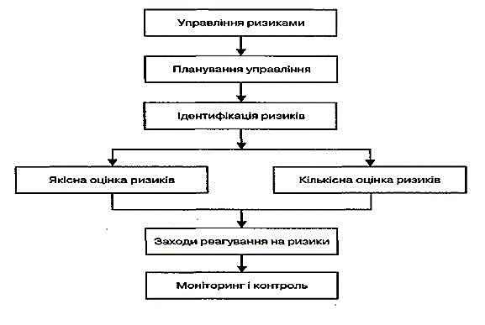
Рисунок 1.12 – План управління ризиками проєкту
Навіть якщо ризики розроблення програмного забезпечення віднесено до декількох основних категорій, в конкретних випадках можуть з'явитися інші види ризиків, які не розглядалися в цьому дослідженні. Отже, основні категорії ризиків, згідно з джерелом [7], включають:
- Технологічні ризики: пов'язані з невпевненістю у технологіях, які планується використовувати для розробки програмного забезпечення, або з низькою експертизою і опрацюваністю цих технологій у колективі виконавців проекту.
- Ризики суперечностей у вимогах: пов'язані з виявленням суперечностей у вимогах замовника під час декомпозиції користувацьких вимог у системні вимоги, або на етапі конструювання програмного коду чи інтеграції продуктів проекту.
- Ризики низької кваліфікації персоналу: керівник проекту повинен знати можливості своїх працівників і, за необхідності, організовувати їхнє навчання ще до початку реалізації програмного проекту, щоб уникнути втрат часу на виправлення помилок у вже розробленому програмному забезпеченні.
- Ризики поганої взаємодії: між замовником програмного забезпечення і його виконавцем, пов'язані з відсутністю ефективної комунікації між їхніми керівниками або їх представниками. Недостатнє обговорення користувацьких вимог до програмного забезпечення або його архітектури може негативно впливати на його майбутній функціонал та, як наслідок, на якість самого програмного забезпечення.
- Ризики неефективного планування етапів реалізації проекту можуть виникнути через відсутність навичок у плануванні процесу виконання завдань як з боку керівника, так і виконавців, які готують інформацію щодо термінів виконання багатьох робіт та завдань проекту.
- Ризики недостатньої системи контролю за реалізацією завдань проекту обумовлені великою кількістю особливостей у сфері проектного менеджменту при розробці програмного забезпечення, коли складно передбачити і врахувати всі можливі ситуації, які можуть виникнути під час реалізації стадій програмного проекту.
- Ризики з'яви нових користувацьких вимог до програмного забезпечення виникають в процесі його розробки, коли у замовника з'являються нові вимоги, які визначають терміни виконання конкретних завдань проекту і ускладнюють можливість оцінювання їх виконання.
- Ризики наявності суперечностей у вимогах до програмного забезпечення пов'язані з виявленням суперечностей у вимогах замовника під час декомпозиції користувацьких вимог у системні вимоги або на етапі конструювання програмного коду чи інтеграції продуктів проекту.
- Ризики неправильно сформульованих системних вимог виникають, коли на самому початку реалізації проекту були некоректно визначені характеристики цільової системи, для якої розробляється програмне забезпечення.
- Ризики нездатності команди впоратися зі складністю розроблення програмного забезпечення виникають, коли програмне забезпечення може бути настільки складним, що команда його розробників просто не може з ним справитися.
- Ризик низької продуктивності праці команди розробників програмного забезпечення обумовлений значною тривалістю реалізації етапів програмного проекту.
- Ризик зміни працівників програмного проекту виникає тоді, коли ключові виконавці покидають проект, забираючи з собою деякі його складові, що розроблялися ними.
- Ризики порушення закону про авторське право виникають, коли виконавці проекту використовують чужі продукти проекту без відома керівника проекту.
- Ризики фінансових обмежень можуть виникнути з боку керівника проекту або із-за низької платоспроможності замовника програмного забезпечення.
На рисунку 1.13 наведена коротка класифікація ризиків проекту відповідно до джерела [20].
У сучасному столітті інформаційних технологій використання різноманітних інформаційних систем стає широко поширеним явищем. Проте, водночас використання некерованих систем може викликати серйозні ризики, з якими впоратися самостійно майже неможливо. Управління ризиками в галузі інформаційних технологій - це структурований і компетентний підхід до подолання виниклих труднощів. Це включає в себе аналіз інформації з різних джерел, результати інтерв'ю, співбесід, нарад, тренінгів та фінансовий аналіз компанії. Таким чином, ризик-менеджмент стає невід'ємною частиною оптимізації процесу проектування програмного забезпечення.
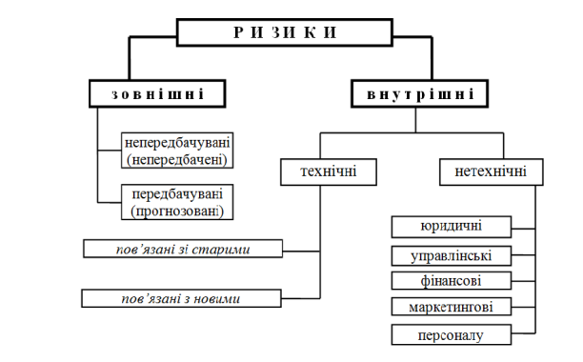
Рисунок 1.13 – Класифікація ризиків

Шляхом управління ризиками можливо досягти максимізації ймовірності успішного проектування та мінімізації ймовірності виникнення ризиків.
Отже, у розділі 1 проведено аналіз сучасних підходів до проектування програмного забезпечення, виявлені переваги та недоліки кожного з методів. Встановлено, що всі методології мають спільні проблеми, такі як підвищений ризик при внесенні змін, необхідність жорсткого управління та контролю, проблеми щодо проектування архітектури системи напередодні, а також підвищення вартості проекту через додаткові часові витрати на планування, прототипування, документування та визначення цілей проекту.
Окреслено сутність поняття "ризик", подано його класифікацію, включаючи зовнішні та внутрішні, технічні та нетехнічні, передбачувані та непередбачувані, юридичні, управлінські, фінансові, маркетингові та ризики персоналу.

РОЗДІЛ 2
ШЛЯХИ МІНІМІЗАЦІЇ РИЗИКІВ ПРИ ПРОЄКТУВАННІ ПРОГРАМНОГО ЗАБЕЗПЕЧЕННЯ

  - Сучасні методи ідентифікації ризиків

У першу чергу, для оцінки ризику та ухвалення пов'язаних з ним рішень необхідно зібрати вихідну інформацію про суб'єкта, що несе ризик. Цей ключовий етап відомий як ідентифікація ризику, яка включає в себе збір інформації про структуру об'єкта та виявлення потенційних небезпек.
Ідентифікація полягає в визначенні ризиків на основі факторів, що їх породжують, та документуванні параметрів цих ризиків. Комбінований аналіз причин та можливих наслідків є важливим для розробки процедур оцінки. Планування реагування на ідентифіковані ризики передбачає розробку комплексу заходів, спрямованих на зменшення негативного впливу ризиків на параметри та результати проекту. Однак основну роль в цій системі відіграють моніторинг ризиків та їх контроль, що здійснюються протягом всього життєвого циклу проекту.
Існує безліч методів для отримання інформації про характеристики індивідуальних ризиків, характерних для конкретної галузі. Тому для вирішення цього завдання рекомендується використовувати різноманітні методи. Задокументовані ризики та їх характеристики у реєстрі ризиків дозволяють вивчати причини та можливі взаємодії між ризиками, що можуть взаємодіяти та замінювати один одного залежно від параметрів оточення. Розмір реєстру ризиків повинен відповідати масштабу діяльності, і якщо організація має за мету підвищення якості своєї діяльності та створення якісного продукту чи послуги, то реєстр ризиків повинен бути максимально повним, незалежно від ймовірності та значимості подій ризику.
Розуміючи умови в галузі ІТ, зрозуміло, що керування всіма можливими ризиками є малоймовірним, оскільки воно потребує значних фінансових і кадрових зусиль. Тому обов'язковою умовою для реєстру ризиків є визначення пріоритетів.
Пріоритет ризику – це параметр, який визначає найважливіші та найзначущі ризики на даний момент часу. Коректне визначення пріоритетів ризиків, серед їх загальної кількості, є важливим для забезпечення ефективного управління важливими процесами та проектами в організації.
Отже, створення спеціальних програм для управління та ідентифікації нових ризиків є важливою частиною діяльності в цій галузі. Ці програми реалізуються ризик-менеджером департаменту управління ризиками компанії. Незалежно від плану управління ризиками, вони мають власний бюджет, щоб витрати на ідентифікацію ризиків не перевищували заподіяної ними шкоди.
Існує безліч способів класифікації та, відповідно, ідентифікації ризиків проекту. Цей матеріал детально розглянуто у джерелі [25]. Частина з них є строго формальними та математичними (наприклад Метод Монте-Карло), частина з них менш формальна та доступна для застосування у широких аудиторіях фахівців, незалежно від рівня попередньої спеціальної підготовки до діяльності з аналізу ризиків (Метод Brainstorming), деякі з них застосовні у всіх напрямках під час роботи в ІТ галузі, а окремі, є вузькоспрямований для конкретних процесів та доменів.
На вибір конкретного методу або комплексу методів роботи з ризиками впливають різні фактори, такі як доступність кваліфікованих ресурсів, характер і ступінь невизначеності даних та інформації, складність методу його застосування. Перед тим, як вибрати той чи інший метод, необхідно провести дослідження, метою якого є обґрунтування вибору конкретних методів ідентифікації ризику із зазначенням їх прийнятності, придатності та застосування у заданих умовах функціонування. Необхідно забезпечити відповідність використовуваних методів та вихідних даних для об'єднання результатів різних аналізів при роботі над великими проектами.
Розглянемо найбільш популярні та добре себе зарекомендували на практиці методи, які, при невеликому засвоєнні методичного матеріалу, зможе застосувати кожен спеціаліст у своїй роботі. Нижче описані методи були виявлені та розглянуті у джерелах [28, 29].
    - Brainstorming. Мозковий штурм є найпростішим і найпоширенішим методом ідентифікації, який існує досить. Метою мозкового штурму є створення докладного списку всіх можливих, хай навіть найфантастичніших і малоймовірних, на перший погляд, ризиків проекту чи процесу. Важливо, що на зборах, присвячених самому Мозговому штурму, не розробляється реєстр ризиків. Мета зборів – розробити список ризиків. У зборах бере участь від 5 до 12 осіб (члени команди з процесу/проекту, схильному до ризикового впливу, запрошені експерти з розглянутої області та суміжних областей, зацікавлені стейкхолдери. Учасники зборів виявляють та ідентифікують усі можливі ризики, які, на їхню власну думку при цьому не допускається обговорення висунутих ідей, а група експертів озвучує будь-які ідеї, які надалі повинні бути детально і ретельно проаналізовані, структуровані з подальшим відображенням ризиків.
Плюси методу – відносна швидкість, реалізованість, легка досяжність кінцевого результату, зниження ефекту придушення членів групи провідною особистістю. Недоліком порівняно з методом мозкового штурму є нижча соціальна орієнтованість методики карток кроуфорду. Методики цілком життєздатні і мають, за умови правильного використання та модерування, практичну значимість і цінність.
    - Метод Delphi. Другий за популярністю метод, який використовується під час роботи з ризиками, метод Delphi. Більш детально його було розглянуто у роботі [33].
Він був розроблений під час розпалу холодної війни, у 50-х роках у США, групою експертів, які представляють одну з корпорацій, що працюють на урядові структури. Цей метод дозволяє проаналізувати ризики кілька разів, систематизувати їх, автоматично відчуваючи незначні другого план. Консенсус та список ризиків виходить через кілька ітерацій цього процесу. У методі Deiphi виключається тиск з боку колег і страх незручного становища при висловлюванні ідеї. Основними переваги способу є виключення можливості домінування однієї особи, спосіб може проводитися дистанційно, наприклад, через електронну пошту, нівелюється можливість «не зрілої» оцінки. Недоліки методу: вимагає участі кожного члена групи, займає багато часу, високе завантаження лягатиме на плечі ведучого та адміністративний персонал. На рис. 2.1 схематично зображена процедура ідентифікації ризиків за методом Delphi.

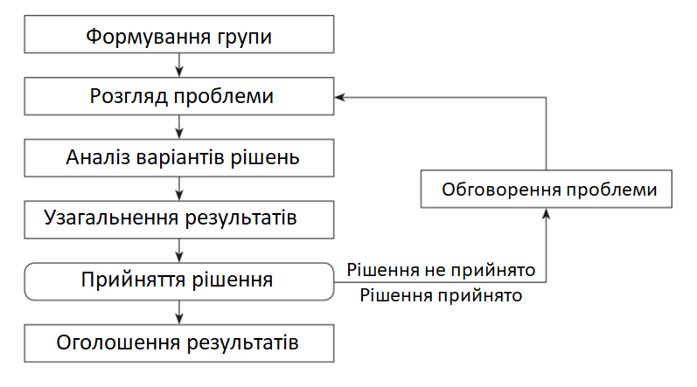
Рисунок 2.1 – Метод Delphi

    - Ідентифікація основних причин. Ідентифікація основних причин (ІОП) – це окремий метод, має чітко сформульований алгоритм (проти методами Brainstorming чи Delphi). ІОП це комплексний підхід, що використовується при ідентифікації ризиків.
Суть даного методу, як описано у джерелі [17], полягає у докладному розгляді всіх можливих ризиків, які, за своєю суттю, є наслідком певної діяльності/ї та побудовою причинно-наслідкових зв'язків. За допомогою зафіксованих закономірностей і стає можливим виявити основні та головні причини ризиків, галузі та активності, в яких вони виникають, враховуючи різноманітні суміжні процеси, які впливають на виникнення ризиків. Після того, як причини виявлені та зафіксовані, необхідно ухвалити рішення про те, що і яким чином необхідно коригувати та виправляти.
Безперечною перевагою методу ідентифікації основних причин є можливість його проведення без додаткового залучення дорогого ресурсу додаткових експертів, окремо взятим фахівцем, що робить цей метод менш «експертним» (з точки зору кількості учасників) порівняно з розглянутими раніше методами, але не менш ефективним, та швидким.
Недоліками можна вважати необхідність наявності певної документарної бази, на основі якої можна було б побудувати аналіз ідентифікації та виявлення ризиків.
    - SWOT аналіз. SWOT (SWOT, акронім – Strengths [переваги], Weaknesses [недоліки], Opportunities [можливості] та Threats [загрози]). Термін "SWOT" введений у Гарварді в 1963 році, професором економіки Кеннетом Ендрюсом.
Мета проведення цього виду аналізу – оцінити можливості та оточення «ризикового» проекту чи процесу. На сьогоднішній день ця методика набула дуже широкого поширення у різноманітних галузях бізнесу при проведенні консалтингових та управлінських досліджень за рахунок своєї привабливої ​​суб'єктивності та легко інтерпретованості результатів, виконаних конкретними експертами.
Переваги і недоліки – це чинники внутрішнього середовища процесу чи проекту, що впливають виникнення чи самі породжують ризики. Можливості та загрози – це фактори зовнішнього середовища, що впливають на об'єкт і призводять до можливого виникнення ризиків.
Перевагами цього виду аналізу є: універсальність застосування, гнучкість використання, широта використання, легка адаптованість.
Слабкими сторонами SWOT аналізу: поверхневість факторів, що оцінюються, тільки якісний опис факторів, суб'єктивність.
Завдання SWOT-аналізу – дати структурований опис ситуації, щодо якої потрібно ухвалити будь-яке рішення.
Висновки, зроблені на його основі, носять описовий характер без рекомендацій та розстановки пріоритетів, що призводить до того, що даний аналіз, сам по собі, не можна вважати самодостатнім, а часом навіть дуже шкідливим та «отруйним». На рис. 2.2 наведено принцип SWOT аналiзу.

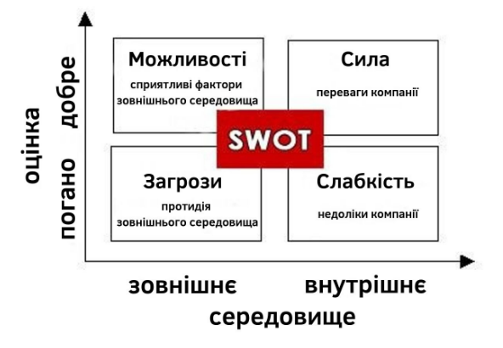
Рисунок 2.2 – Принцип SWOT аналiзу

    - Метод номінальних груп. Метод номінальної групи – це груповий процес, що включає ідентифікацію проблеми, генерація рішень та прийняття рішень.
Його можна використовувати в групах різного розміру, які хочуть швидко ухвалити рішення, наприклад, шляхом голосування, але хочуть, щоб думка кожного бралася до уваги. Різниця у методі підрахунку. Спочатку кожен член групи пропонує своє бачення рішення з короткими поясненнями. Потім рішення, що повторюються, видаляються зі списку всіх рішень, і учасники переходять до ранжування рішень: 1, 2, 3, 4 і так далі.
    - Метод експертних оцінок. Цей метод застосовується у випадках відсутності або недостатнього обсягу інформації.
Відповідно до джерела [34], він забезпечує виділення певних груп ризиків і отримання оцінки ступеня ризику на підставі знань спеціалістів І науковців, їхнього вміння узагальнювати власний і світовий досвід досліджень із певної проблематики. Ідея і зміст методу полягає у побудові раціональної процедури інтуїтивно-логічного мислення людини з кількісними методами оцінювання і оброблення отриманих результатів. При цьому висновки експертів, зроблені на базі науково-практичного досвіду, приймаються як вирішення проблеми. За допомогою методів експертних оцінок розв’язують задачі як якісного аналізу ризиків, такі кількісного.
Розрізняють методи індивідуальних і колективних експертних оцінок. Кожний із методів має свої особливості, але спільними для всіх є процедури, які забезпечують їх реалізацію: вибір експертної групи; проведення експертизи; оброблення експертної інформації; верифікація результатів експертизи. Порівняно з іншими методами визначення ступеня ризику методу експертних оцінок більше властивий суб’єктивний характер.
Основна перевага методу експертних оцінок полягає в можливості використовувати досвід експертів для аналізу проекту та обліку впливу різноманітних якісних чинників. Перевагою експертного аналізу є відсутність необхідності в точних початкових даних і дорогих програмних засобах, можливість здійснювати оцінку до розрахунку ефективності проекту, а також простота розрахунку. Основні недоліки – складність залучення незалежних експертів і суб’єктивність оцінки.
Порівняльна характеристика методів ідентифікації ризиків наведена у таблиці 2.1.

Таблиця 2.1 – Порівняльна характеристика методів ідентифікації ризиків
Метод ідентифікації | Переваги | Недоліки
Мозковий штурм | Сприяє взаємодії усієї команди розробки. Швидкий. Недорогий. | Може проявитися переважання одного члена команди, наприклад ліда чи менеджера проекту. Можна зосереджуватися тільки в конкретних модулях програми. Можливий відхід від реальних ризиків
Метод Delphi | Може проводитися дистанційно (через електронну пошту або в онлайн зв'язках), що зараз дуже актуально. Виключається проблема ранньої оцінки. Вимагає участі кожного члена команди розробки. | Займає багато часу.  Високе завантаження менеджера проекту чи бізнес аналітика.
Метод номінальних груп | Зменшується ефект домінуючою особистості. Забезпечує взаємодію команди. Дає упорядкований список ризиків що можуть виникнути під час розробки. | Високе завантаження менеджера проекту чи бізнес аналітика.  Потребує багато часу.
Картки Кроуфорда | Швидкий. Легко реалізується.  Повинен брати участь кожен у команді. Виробляється велика кількість ідей по реалізації. Можна проводити з групами більше звичайного розміру. | Менше взаємодія між командою розробки програмного забезпечення.
Метод експертних оцінок | Використовується минулий досвід розробки проекту та проблеми які вже виникали. | Експерт може бути упередженим.  Потребує багато часу. Може бути затратно фінансово через те що експерт - людина з досвідом, витрачає час на цю роботу, а час роботи дуже високооплатний.
Контрольні списки | Конкретний і упорядкований  Легко використовувати  упередженість | Може не містити конкретних  елементів для даного проекту
Метод аналогії | Використовує минулий досвід для виключення проблем в майбутньому подібні проекти містять багато схожих рис | Потребує багато часу. легко отримати  результати, яких не слід цього випадку. Аналогія може бути некоректної
Метод SWOT аналізу | Дозволяє виявити всі фактори, що впливають на організацію, а саме дозволяє узагальнити і зіставити дані абсолютно різного типу і призначення. | Відсутність динаміки в часі

  - Огляд методів управління ризиками

Після розпізнавання ризику його потрібно проаналізувати, щоб потім обрати правильний план реагування на ризик. Відповідно до джерела [21], існують такі методи аналізу ризиків.
Якісний аналіз ризиків – процес подання якісного аналізу ідентифікації ризиків і визначення ризиків, що вимагають швидкого реагування.
Така оцінка ризиків визначає ступінь важливості ризику й обирає спосіб реагування. Доступність супровідної інформації допомагає легше розставити пріоритети для різних категорій ризиків.
Відповідно до джерела [23], яке було розглянуто для детального аналізу, завдання якісного аналізу ризиків полягає у:
- виявленні та ідентифікації можливих видів ризиків;
- дослідженні причин виникнення ідентифікованих ризиків і наслідків їх дій;
- встановленні потенційних меж окремих видів ризиків;
- наданні вартісної оцінки можливих втрат від прояву ризиків;
- розробленні системи заходів щодо зменшення та уникнення ризиків.
Також існує кількісний аналіз ризиків, який визначає ймовірність їх виникнення і вплив наслідків ризиків на проект, що допомагає групі менеджменту проекту правильно приймати рішення і уникати невизначеностей. Кількісний аналіз передбачає визначення окремих ризиків та ризику проекту в цілому у конкретних числових показниках.
Кількісне аналізування проектних ризиків передбачає:
- вибір системи показників для оцінювання ризиків;
- обґрунтування і вибір методів кількісного оцінювання ризиків;
- формування інформаційної бази для кількісного аналізу ризиків;
- побудову економіко-математичних моделей для оцінювання альтернативних варіантів рішень;
- вибір підмножини пріоритетних (ефективних, оптимальних) рішень.
Під час кількісного аналізування ризику встановлюється співвідношення між ступенем ризику і очікуваним економічним результатом. На ступінь допустимого ризику впливають параметри економічної системи (власний капітал, основні фонди, обігові кошти, фінансовий стан тощо), причому у момент обґрунтування рішення вони відомі, а також величина очікуваних збитків або прибутків. Очевидно, що чим адекватними є моделі, які описують ризикові ситуації, і досконалі методи визначення кількісних оцінок ризиків, тим меншими стає значення чинника невизначеності. На рисунку2.3 зображена узагальнена блок-схема комплексної оцінки ризиків.

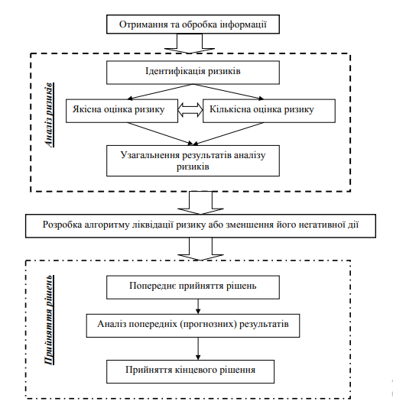
Рисунок 2.3 – Блок-схема комплексної оцінки ризиків

Існує багато методів для аналізу ризиків. Відповідно до джерела [18], розглянемо сучаснi методи кiлькiсного аналiзу ризикiв:

    - Визначення параметрів граничного рівня. Застосовується для визначення групи параметрів (показників), що характеризують ступінь стійкості проекту щодо можливих змін його реалізації. Граничним вважається таке значення параметра, при якому чистий прибуток дорівнює нулю. Основний показник групи – точка беззбитковості.
Значення точки беззбитковості обов'язково розраховується під час створення нового підприємства, модернізації виробничих потужностей, запровадження створення нового виду продукції. Значення точки беззбитковості обов'язково розраховується під час створення нового підприємства, модернізації виробничих потужностей, запровадження створення нового виду продукції. Головна мета розрахунку точки беззбитковості полягає у знаходженні обсягів реалізації, необхідних для відшкодування витрат, а основою для аналізу беззбитковості є дані бухгалтерської звітності.
    - Оптимізаційні методи. Забезпечують пошук найкращих (оптимальних) варіантів функціонування економічних систем і процесів при раціональному використанні обмежених ресурсів, тобто таких значень керуючих факторів, при яких досягається максимум (мінімум) функції мети (цільової функції) в області допустимих рішень. Показниками функції мети обсяги виробництва та реалізації продукції, витрати на виробництво, прибуток, рівень задоволення потреб тощо.
Область допустимих рішень формується з урахуванням фінансових, трудових, технологічних, ринкових обмежень витрат ресурсів. Розрізняють завдання оптимізації з однією та кількома функціями мети. Методи оптимізації застосовують при відборі проектів з безлічі, що забезпечують певний рівень ризику, що не перевищує встановленого рівня.
    - Теорії ігор та статистичних рішень. Теорія ігор використовується для дослідження конфліктних ситуацій, в яких зіштовхуються супротивні сторони, кожна з яких переслідує свою мету, причому результат довільної дії кожної із сторін залежить від того, які заходи буде вживати супротивник.
Теорія ігор — це теорія математичного моделювання прийняття рішень в умовах конфлікту, завдання якої полягає у виробленні ефективної поведінки учасників конфлікту. Якщо невизначеність пов'язана не із свідомими діями супротивника, а з не проінформованістю про умови, в яких потрібно приймати рішення, то використовують апарат теорії статистичних рішень (ігри з природою).

    - Метод ставки дисконту з поправкою на ризик. Цей метод дозволяє, збільшуючи безризикову ставку відсотку на величину надбавки за ризик, врахувати фактори ризику при розрахунку ефективності проекту. Так, у випадку інноваційних проектів надбавка за ризик може досягати 10-20% .
Його ідея – коригування базової норми дисконту, яка вважається безризиковою або мінімально прийнятною (наприклад, ставка дохідності по державним цінним паперам, гранична або середня вартість капіталу для підприємства). Коригування здійснюється шляхом додавання обсягу необхідної премії за ризик, після чого виконується розрахунок критерії вефективності проекту (NPV,IRR) за знову отриманою таким чином нормою. Рішення приймається згідно з правилом обраного критерію. У загальному випадку чим більше ризик, що асоціюється з проектом, тим вище має бути обсяг премії, яка може визначатися за внутрішньо фірмовими процедурами, експертним шляхом або за формальними методиками.
    - Дерево рішень. Для побудови “дерева рішень” аналітик визначає склад і тривалість фаз життєвого циклу проекту; виділяє ключові події, які можуть вплинути на подальший розвиток проекту, та можливий час їх настання; аналітик обирає всі можливі рішення, які можуть бути прийнятими в результаті настання кожної із подій, та визначає ймовірність кожного із них; останнім етапом аналізу даних для побудови “дерева рішень” є встановлення вартості кожного етапу здійснення проекту (вартості робіт між ключовими подіями) в поточних цінах.
На основі даних будується “дерево рішень”. Його вузли представляють ключові події, а стрілки, що їх поєднують – перелік робіт по реалізації проекту. Крім того, приводиться інформація відносно часу, вартості робіт і ймовірності розвитку того чи іншого рішення. В результаті побудови дерева рішень визначається ймовірність кожного сценарію розвитку проекту, а також чистий приведений дохід (ЧПД) по кожному сценарію та по проекту в цілому.
    - Метод достовірних еквівалентів. Метод достовірних еквівалентів (коефіцієнтів достовірності) на відміну від попереднього дозволяє здійснити коригування не норми дисконту, а очікуваних значень потоку – шляхом введення спеціально знищуючих коефіцієнтів αt для кожного періоду реалізації проекту. Цей метод дуже арно розкрут у роботі [28].
Отже, єдиний метод, який би повністю відповідав вимогам до оцінки проектних ризиків, виокремити важко і потрібно використовувати їх комбінацію. Основними методами в рамках кількісного аналізу проектів є: аналіз чутливості проекту, сценарний підхід, імітаційне моделювання.
Вибір методу залежить від багатьох факторів, як-от: масштабу проекту, його складності, можливості використання інформації, оточення, у якому реалізується інвестиційний проект та ін. Однак наявність характеристик певних методів оцінки ризиків, виділення їх переваг та недоліків дозволяє орієнтуватися та вибрати найбільш привабливий для певного інвестиційного проекту. Керівництво функціональних підрозділів може використовувати дослідження з метою ідентифікації ризиків діяльності підприємства та інвестиційних проектів.
Кінцева мета аналізу ризиків полягає в розробці заходів, які дозволяють знизити ризик проекту, а також в урахуванні відповідних ним витрат.
Спираючись на результати робіт [31, 32], були виявлені основні результати, які свідчать про якісно проведений аналіз ризиків:
- ранжування загального ризику проекту;
- список ризиків по пріоритету;
- список ризиків для додаткового аналізу та управління;
- тренди в результатах якісного аналізу ризику.
Ранжування ризику може означати, що загальний ризик проекту щодо інших проектів може бути високий або низький. Можна порівнювати ризики різних проектів по відношенню один до одного. Ризики можуть бути розбиті за пріоритетом, за різною кількістю критеріїв. Це включає рейтинг: високий, низький, середній або рівень ієрархічної структури робіт.
Ризики, що потрапляють в категорію високих або середніх, мають бути головними кандидатами для подальшого аналізу, включаючи кількісний аналіз ризиків, і для подальших дій з управління ризиками. При повторенні аналізу проявляється тенденція - тренд в результатах аналізу. Такий тренд може зробити відгуки на ризик або подальший аналіз більш-менш терміновим і важливим.

  - Математична модель мінімізації ризикових втрат, зорієнтована на оптимізацію процесів проектування програмного забезпечення

Один із методів управління ризиками та їх аналізу включає в себе вирішення задачі мінімізації ризикових збитків після ідентифікації ризиків. Ця задача відноситься до категорії задач лінійного програмування.
Побудуємо математичну модель задачі мінімізації ризикових збитків для оптимізації процесів проектування програмного забезпечення. У загальному вигляді, задача лінійного програмування формулюється так: знайти вектор $х = (x₁, x₂, ..., х_{n})$, який забезпечить екстремум (максимум чи мінімум) цільової функції f(x), при умові, що змінні вектору x належать певній області G:

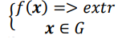

В залежності від характеру функції f(x) та області G виділяють такі типи математичного програмування, як квадратичне програмування, опукле програмування, цілочисельне програмування, лінійне програмування та інші. Лінійне програмування визначається наступними характеристиками:
- цільова функція f(x) є лінійною функцією змінних x₁, x₂, ..., x_{n};
- область G визначається системою лінійних рівнянь і нерівностей, що задають обмеження для змінних x₁, x₂, ..., x_{n}.
Вектор x = (x₁, x₂, ..., x_{n}), компоненти якого задовольняють обмеження, називається планом або допустимим рішенням задачі лінійного програмування. Припустиме рішення, що забезпечує екстремум (максимум або мінімум) цільової функції, є оптимальним планом задачі:
f(x*) = max(min) f(x),
де x* = (x₁*, x₂*, ..., x_{n}*). Враховуючи загальне формулювання задачі лінійного програмування, задачу мінімізації ризикових збитків для вдосконалення процесів проектування програмного забезпечення можна сформулювати так. Нехай вектор x складається з компонентів, які представляють ресурси x₁, x₂, ..., x_{n} проекту.
Для обчислення ризиків Ri, використовуючи формулу за джерелами [30]:
$R_{i}=\sum_{i=1}^{n}{P_{i}C_{i}}$,
де P_{i} – ймовірності виникнення ризику для і-го ресурсу, C_{i} – вартість ризикових збитків на одиницю і-го ресурсу, і – кількість ресурсів та ймовірних загроз для кожного з них. Необхідно визначити, скільки одиниць кожного ресурсу x_{i} необхідно виділити на проекті, щоб вартість компенсації наслідків ризиків (ризикових збитків) була мінімальною:
$$F(x) = \sum_{i=1}^{n}{R_{i}x_{i}} → min$$
При цьому повинна виконуватися система обмежень щодо наявності ресурсних запасів та їх взаємозв'язку, яка формулюється для кожного конкретного проекту враховуючи його масштаби та особливості, а також на основі аналізу ідентифікованих ризиків. Система обмежень виражається у вигляді системи нерівностей.
Для вирішення завдання мінімізації ризикових збитків, яке представляє собою задачу лінійного програмування, інтегрується напрямний рух по опорних планах для визначення оптимального плану. Зазвичай для цього застосовується симплекс-метод, що є ітеративним процесом поетапного вирішення системи рівнянь. Починаючи з опорного рішення, процес спрямованого розв'язання вирушає в пошуках кращих варіантів, рухаючись по кутових точках області припустимих рішень. Це відбувається з метою поліпшення значення цільової функції до тих пір, поки не буде досягнуто оптимального значення цільової функції. Для автоматизації цього процесу використовується процедура пошуку рішення в пакеті аналізу MS Excel.
У другому розділі роботи докладно розглянуті сучасні методи ідентифікації ризиків, включаючи метод Дельфі, метод карт Кроуфорда, SWOT-аналіз та метод експертної оцінки, який був використаний для ідентифікації ризиків у конкретному проекті. Також було розглянуто ризик-менеджмент як важливий компонент удосконалення процесів проектування програмного забезпечення та сучасні методи управління ризиками, такі як визначення параметрів граничного рівня, теорія статистичних рішень, метод ставки дисконту, метод достовірних еквівалентів та оптимізаційний метод. У розділі також була побудована математична модель задачі мінімізації ризикових збитків для вдосконалення процесів проектування програмного забезпечення у загальному вигляді.

РОЗДІЛ 3
ЗАПРОВАДЖЕННЯ ВДОСКОНАЛЕННЯ У ПРОЦЕСИ ПРОЄКТУВАННЯ ПРОГРАМНОГО ЗАБЕЗПЕЧЕННЯ ШЛЯХОМ ЗМЕНШЕННЯ РИЗИКІВ

  - Визначення ризиків проєкту на підприємстві

Для проведення аналізу ризиків був розглянутий проект в компанії IT-Solution, яка забезпечує послуги на різних етапах фірмової діяльності - від підготовки до відкриття бізнесу до розширення та зміни його напрямку. IT-Solution виробляє мобільні рішення, якими користується велика кількість людей щоденно.
Проєкт Team Stream, над яким проводилася досліджувальна робота в рамках написання дипломного проекту, представляє собою мобільний додаток для онлайн-занять йогою. У наш час онлайн-платформи для тренувань мають велике значення, оскільки дозволяють проводити заняття спортом, не виходячи з дому. Основний акцент – на йозі, але також є інші напрямки. Проєкт має значний потенціал для подальшого розвитку серед клієнтів, і його великою перевагою є можливість отримання зворотного зв'язку від користувачів для виявлення недоліків і можливостей поліпшень системи.
Нижче вказано основні можливості для тренера, який користується своїм обліковим записом у застосунку:
- здійснення реєстрації облікового запису та заповнення інформації про профіль, включаючи опис про себе, створення тарифних планів та умов їх використання;
- створення графіка онлайн занять та додавання клієнтів до них;
- проведення онлайн конференцій як з кількома учасниками у групі, так і індивідуально з окремими особами;
- ведення спілкування з клієнтами та здатність підтримувати зв'язок з ними;
- завантаження тренувань для офлайн доступу, а також створення підбірок і групування їх за темами.
Користувачам платформи доступні такі функції:
- реєстрація облікового запису та підписка на цікавих тренерів;
- перегляд стрічки з усіма відео тренерів та ознайомлення з їхніми персональними сторінками;
- перегляд особистого графіка занять та графіка тренера, а також можливість додавання тренувань у календар;
- участь у онлайн заняттях як у групі, так і індивідуально за допомогою відеозв'язку з тренерами;
- взаємодія у чаті з тренером;
- перегляд підбірок відео для офлайн перегляду у вільний час.
Опишемо основні проблеми, які виникали під час роботи над проектом. Завдяки значному обсягу роботи, постійній зміні вимог та недостатній комунікації в команді процес розробки суттєво ускладнювався. Команда постійно відчувала нестачу часу для розробки функціоналу у визначені терміни та витрачала занадто багато часу на непродуктивні процеси. Це призводило до невчасного реагування на непередбачені ризики, оскільки планування на їх випадок було проведено недостатньо ефективно. Виникали проблеми з замовником через прострочені терміни, перевищення бюджету, втрату прибутку та негативний відгук від клієнтів у зв'язку з пропущеними багами, які виникали в спробі поспішити перед релізами під тиском від замовника. Усе це разом негативно впливало на хід проекту.
До недоліків роботи слід віднести те, що проект був розроблений з використанням методології Waterfall. Це призвело до наступних труднощів: часті зміни вимог під час розробки ускладнювали адаптацію, тестування здійснювалось на пізніших етапах розробки великих модулів, удосконалення документації та її поповнення були важкими, а також команда часто вибирала занадто багато завдань, що призводило до невиконання термінів через значний обсяг роботи.
Відповідно до теоретичного матеріалу з розділу 1, було проведено аналіз поточного процесу розробки додатку та визначено кінцеві цілі проекту, при цьому рекомендовано використовувати ітеративний метод розробки програмного забезпечення. Цей метод передбачає поділ циклу на менші, легко створювані модулі. Кожен модуль пройде через етапи визначення вимог, проектування, кодування, впровадження та тестування. Даний підхід дуже підходить для даного проекту, оскільки процедура розробки за інкрементною моделлю передбачає випуск продукту на першому великому етапі з базовою функціональністю, а потім послідовне додавання нових функцій, так званих "інкрементів".
Інкрементна модель передбачає розділення повних вимог до системи на різні складання. Термінологія, що часто використовується для опису етапів розробки програмного забезпечення, дуже актуальна для даного проекту, який активно розробляється. Є кілька циклів розробки, які разом створюють життєвий цикл "мульти-водоспад". Цей цикл поділяється на менші модулі, що легко створюються, і кожен з них проходить етапи визначення вимог, проектування, кодування, впровадження та тестування. Це допомагає зберігати чіткий порядок етапів розробки, який легко визначити та відслідковувати.
Щодо ідентифікації ризиків у проекті розробки мобільного застосунку, була використана комбінація двох методів: метод експертної оцінки та SWOT аналіз. Ураховуючи досвід та активну участь провідних розробників у проекті, SWOT аналіз став додатково інформативним, якісно оцінюючи сильні та слабкі сторони, можливості та загрози на підприємстві.
Проведений SWOT аналіз на підприємстві призвів до отримання результатів, які представлені на рис. 3.1.
На основі висновків SWOT аналізу в рамках проекту мобільного застосунку було визначено кілька потенційних ризиків. У процесі розробки програмного забезпечення важливо відразу належним чином спланувати завдання та домовитися щодо них з замовником.
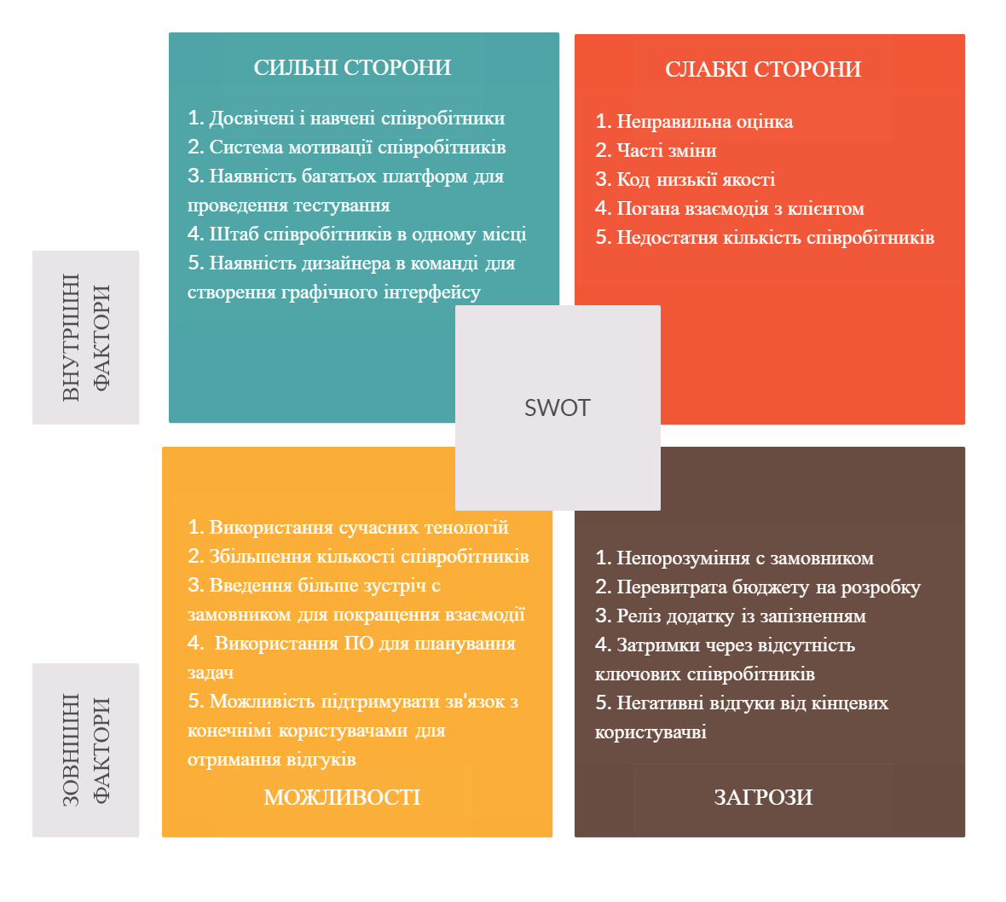
Рисунок 3.1 – SWOT-аналіз проекту Team Stream

Бюджет на розробку формується відповідно до цих узгоджених завдань. Несправне планування може призвести до проблем з перевитратами бюджету, включаючи витрати на непріоритетний функціонал, неправильно сформульовані вимоги, зайву комунікацію та інші аспекти.
Також бюджет, виділений для команди, не завжди ефективно розподіляється всередині неї. Іноді недостатньо часу приділяється належному документуванню вимог, тестуванню, налагодженню додатка, перевірці коду, рефакторингу та вирішенню технічних проблем.
Непорозуміння зі замовником становить значну трудність у процесі розробки програмного забезпечення, що може виникати внаслідок недостатньої або, навпаки, надмірної комунікації. Недоліки можуть також виникати через неправильно документовані вимоги або їх відсутність.
Погана якість коду вважається однією з ключових проблем проекту через недостатньо сплановане тестування. Невірне розподілення бюджету веде до недостатньої кількості часу, приділеного тестуванню. Це може призводити до неповного охоплення коду тестами і, в результаті, до пропущення великої кількості проблем, які можуть впливати на кінцевого користувача і викликати негативні відгуки.
Запуск програми з запізненням є ще однією поширеною проблемою через невірну оцінку часу на розробку, а також через непередбачені ситуації та зміни в обсязі функціоналу перед релізом.
Обмежена кількість кваліфікованих співробітників на проекті може призводити до труднощів у передачі завдань та затримок у розробці при відсутності окремих учасників команди.
Таблиця 3.1 вказує на ідентифіковані ризики та ресурси проекту, на які можуть вплинути визначені ризики.

Таблиця 3.1 – Ідентифіковані ризики та ресурси проекту
Iдентифiкатор ризику | Ризик | Ресурс (x)
R₁ | Невірна оцінка часових меж проекту | Час на оцінювання робіт
R₂ | Недостатня взаємодія із замовником | Час на взаємодію с замовником на етапі розробки
R₃ | Недоліки тестування | Час на планування тестування
R₄ | Зміна вимог до підзадач проекту у процесі його реалізації | Час на документування вимог до підзадач
R₅ | Недостатня кількість кваліфікованих розробникiв | Час роботи команди розробників

Після ідентифікації ризиків проводилась оцінка ймовірності їх виникнення на проекті для кожного з ресурсів (позначених як х_{і}) та визначення вартості ризикових збитків на одиницю кожного ресурсу (позначених як С_{i}). Для цього використовувався метод експертної оцінки ризиків, який був детально розглянутий у розділі 2.
В ролі експертів виступали менеджер проекту, замовник, бізнес-аналітик, менеджер з тестування, провідний розробник та дизайнер. Ці члени команди мають значний досвід роботи і працюють на проекті з його самого початку, що гарантує їхню об'єктивність при оцінці.
Кожен експерт висловив свою точку зору щодо ймовірності виникнення кожного з ризиків. Після цього було проведено порівняння отриманих результатів, розраховано середньоарифметичне оцінок ймовірностей, яке використовувалося для створення цільової функції, що виражає загальну вартість ризикових збитків.
Таким же чином була проведена оцінка вартості С_{i} ризикових збитків на одиницю кожного ресурсу. Результати оцінки ймовірності Р_{і} виникнення ризиків та вартості С_{i} ризикових збитків на одиницю кожного ресурсу наведено на рис. 3.2.

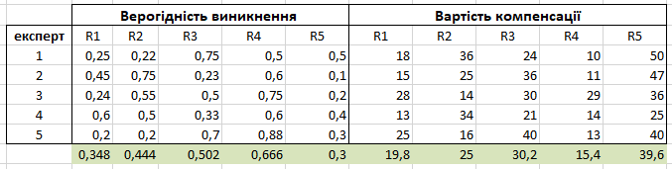

Рисунок 3.2 – Результати оцінки кожного з експертів щодо вірогідності Р_{і} виникнення ризиків на проекті для кожного із ресурсів х_{і} та вартості С_{i} ризикових збитків на одиницю кожного ресурсу

У подальшому ці дані використовуватимуться для обчислення коефіцієнтів капіталовкладення на одиницю ресурсу з метою створення цільової функції у задачі мінімізації ризикових збитків (див. п. 2.3).

  - Впровадження моделі мінімізації ризикових збитків для проекту на підприємстві

Для мінімізації ризикових збитків для проєкту на підприємстві було впроваджено розроблену математичну модель задачі мінімізації ризикових збитків, побудовану у п. 2.3.
Відповідно до результатів експертної оцінки (Рис. 3.2), було розраховано коефіцієнти ризикових збитків за формулою:
$$R_{i}=\sum_{i=1}^{n}{P_{i}C_{i}}$$
де P_{i} – ймовірність виникнення ризику для і-го ресурсу; С_{i} – вартість ризикових збитків на одиницю і-го ресурсу; і – кількість ресурсів та вірогідних загроз для кожного з них.
Були отримані наступні результати для коефіцієнтів:
R₁ = 0.3 * 20 = 6
R₂ = 0.4 * 25 = 10
R₃ = 0.5 * 30 = 15
R₄ = 0.7 * 15 = 10.5
R₅ = 0.3 * 40 = 12
Отже, мета задачі з мінімізації ризикових збитків для поліпшення процесів проектування нашого додатку на підприємстві може бути сформульована наступним чином.
Необхідно визначити оптимальні значення кількості одиниць кожного ресурсу (позначених як x_{i}), що виділяються на проекті, з метою мінімізації вартості компенсації наслідків ризиків (ризикових збитків), визначеної як
$$F\left(x\right)=\sum_{i=1}^{5}{R_{i}x_{i}}=6x_{1}+10x_{2}+15x_{3}+10.5x_{4}+12x_{5}→min$$

При цьому слід дотримуватись системи обмежень:
- x_{i}≥ 1, i=1, 2,..5.
- x₁+ x₂ + x₃ + x₄+ x₅$≤$700.
- x₁+ x₂ + x₃ + x₄+ x₅$≤$500.
- x₁+ x₂ + x₃ + x₄ $≤x₅$.
- x₃ ≥ $x_{1}$.
- x₂ ≥ 15.

Кількість кожного ресурсу повинна бути не менше одиниці (обмеження 1).
Загальна кількість виділених ресурсів не повинна перевищувати 700 годин (обмеження 2).
Загальна кількість виділених ресурсів повинна бути не менше 500 годин (обмеження 3).
Час на розробку ПЗ повинен бути більше, ніж загальний час на інші етапи (обмеження 4).
Час на тестування повинен бути більше, ніж час на обговорення вимог із замовником (обмеження 5).
Відведено не менше 15 годин на обговорення вимог із замовником (обмеження 6).
Ці обмеження відображають реальні умови наявності ресурсів, бюджету та особливості роботи над проєктом.
Для цього на робочому аркуші було введено числові значення для Pi (вірогідності виникнення ризику для і-го ресурсу), Ci (вартості ризикових збитків на одиницю і-го ресурсу), а також числові значення системи обмежень.
Також були визначені формули для обчислення коефіцієнтів цільової функції Ri. У цих формулах використовуються значення Pi та Ci. Ця цільова функція була сформульована з посиланням на комірки з коефіцієнтами Ri та пустими комірками, які визначають шукані значення ресурсів xi.
Далі була застосована процедура пошуку рішення за допомогою пакету аналізу MS Excel, яка відображена на рисунку 3.3.

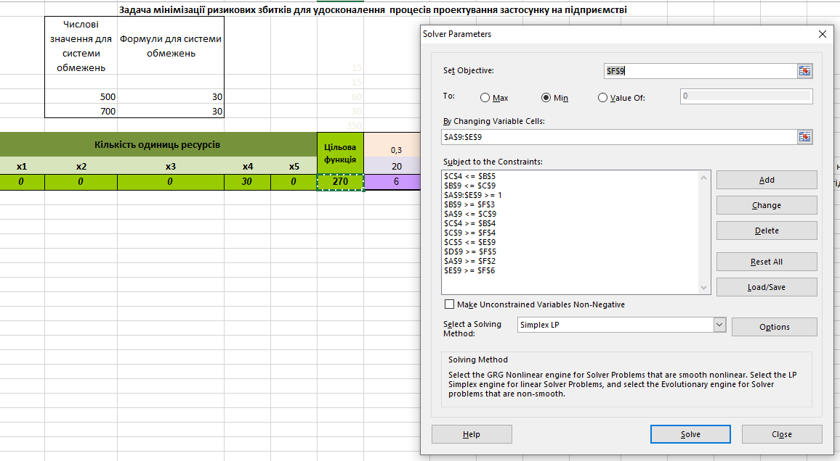
Рисунок 3.3 – Пошук рішення пакету аналізу MS Excel

В результаті було отримано, скільки одиниць кожного ресурсу має бути виділено, для того щоб ризикові збитки були мінімальні. Отримані результати розв'язання задачі мінімізації наведено на рис. 3.4.

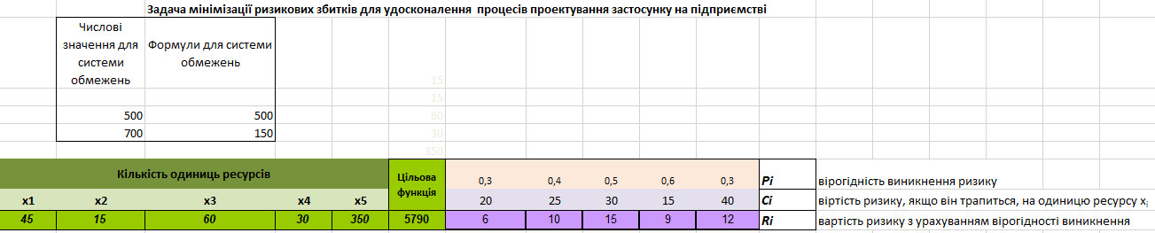
Рисунок 3.4 – Результати розв’язання задачі мінімізації вартості ризикових збитків

Результати розв’язання задачі мінімізації відображають, як потрібно розподілити ресурси на проекті для того щоб мінімізувати вартість ризикових збитків, якщо ризики виникнуть:
х₁ = 45 год.
х₂ =15 год.
х₃ = 60 год.
х₄ = 30 год.
х₅ = 350 год.
Цільова функція при цьому дорівнює 5790 умовних одиниць.

  - Планування та впровадження заходів зі зниження ризиків

На основі аналізу можна визначити, чи необхідно реагувати на ризики. Деякі з них можуть вимагати коригувань у плані проекту, інші можуть потребувати лише моніторингу, а деякі можуть залишатися без відповіді. Для зменшення ймовірності виникнення ризиків та зниження вартості їх наслідків у процесі розробки програмного забезпечення важливо розробити план реагування на ризик. Цей план допоможе зменшити ризики та уникнути критичних наслідків під час розробки проекту.
Одним із ризиків є невірна оцінка проекту, що може призвести до невиконання очікувань. В таких випадках може виникати розбіжність між командою та замовником, що призводить до збільшення тривалості та витрат на завдання, а також до недостатньої фінансової підтримки від замовника.
Для мінімізації цього ризику рекомендується:
- Виконувати в першу чергу найважливіші завдання.
- Надавати розробникам достатньо часу для вивчення та зниження ризиків нового проекту.
- Забезпечити розробникам достатньо часу на ознайомлення з функціоналом перед проведенням оцінювання.
- Додатково виділити час для планування роботи та обговорення її оцінки.
- Передбачити додатковий період для команди розробників протягом тижня для завдань, що виходять за рамки проекту.
- Управління проектами конусу невизначеності описує розвиток невизначеності на ранніх етапах проекту. На початку проектів мало відомо про продукт чи результати роботи, тому оцінки супроводжуються великою невизначеністю.
Для ефективного відстеження роботи в команді, контролю кількості витраченого часу і оцінки швидкості виконання завдань рекомендується використовувати автоматизовані системи управління проектами та завданнями, такі як Jira, Trello, Asana та інші. В даному випадку, зупинимось на більш детальному розгляді Jira, оскільки на даний момент ця платформа є найбільш актуальною та популярною, спрощуючи та полегшуючи роботу команди.
Jira – це платформа для управління проектами, завданнями та відстеження помилок, спрямована переважно на розробників та ведення Agile-проектів. Платформа доступна у веб-версії та у вигляді десктопного додатка.
Jira представляє собою гнучкий інструмент, який компанії можуть адаптувати та змінювати відповідно до своїх потреб, встановлюючи функціонал для кожного окремого проекту. Адміністратор Jira може визначити типи завдань з унікальними складовими, прив'язати різні статуси та налаштовувати права доступу для учасників.
Структура Jira включає три основні елементи: проект, завдання і підзавдання. Проект служить основною одиницею, в якій зберігаються завдання та інформація щодо роботи над програмою. Для відстеження ходу роботи над проектом автоматично генерується дорожня карта, яка є ієрархічною структурою для планування робочого процесу, відстеження виконання завдань та систематизації роботи команди над проєктом.
Завдання в JIRA представляють собою структуровані інструменти для управління проектом. Вони містять інформацію про необхідні дії, фіксують час виконання, встановлюють виконавця та прикріплюють додаткові файли. Користувачі можуть отримувати повідомлення про зміни в завданнях, вести журнал виконання, створювати підзавдання та залишати коментарі.
Особливості JIRA включають:
- Kanban-дошка: Допомагає команді забезпечити прозорість роботи над проектом, оптимізувати робочий процес та розподіляти завдання з беклогу.
- Scrum-дошка: Дозволяє управляти складними проектами та об'єднувати команди з різних напрямків розробки продукту для досягнення однієї мети.
- Прив'язка програмного коду до завдань за допомогою Bitbucket і спільна над ним.
- Ведення документації за допомогою Confluence: Дозволяє створювати та зберігати документацію, протоколи та інші документи.
- Спільна робота: Забезпечує обмін інформацією, спільне вирішення питань та звернення до колег.
- Звітність в JIRA: Звіти формуються за допомогою віджетів на панелі дашборда та можуть містити інформацію про проект в цілому або його окремі елементи.
- Інтеграція з іншими інструментами для розробки і іншими сервісами.

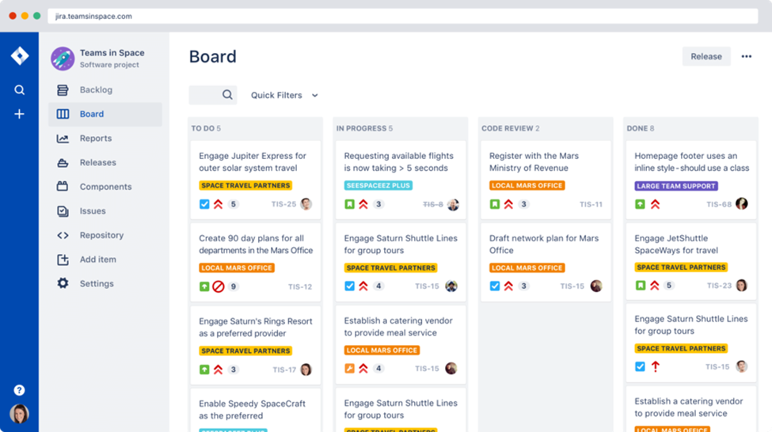
Рисунок 3.5 – Kanban дошка

Щодо ризиків поганої взаємодії між замовником ПЗ і виконавцем, то вони пов'язані з відсутністю ефективної комунікації між сторонами. Недостатнє обговорення користувацьких вимог та архітектури ПЗ може негативно вплинути на його функціонал та якість. Щоб уникнути цього ризику, важливо узгоджувати деталі проекту навіть під час реалізації, чітко визначати часові рамки для комунікації та дотримуватися зазначених цілей і пріоритетів проекту.
Код низької якості та недоліки в процесі тестування є поширеними проблемами в розробці, часто несприйнятними замовником через його незрозуміння коду. Ця проблема може виявитися під час завершення розробки, коли якість коду може виявитися низькою, викликаючи проблеми у роботі програми та відсутність ефективного тестування.
Щоб мінімізувати цей ризик, можна вжити такі заходи:
- Дотримання стандартів коду: Розробники повинні дотримуватися встановлених стандартів коду для підвищення його якості.
- Наявність менеджера проекту або технічного директора: Клієнт може найняти фахівця, який визначатиме якість коду та контролюватиме роботу команди розробників.
- Використання Стандартів Якості Коду: Застосування системи стандартів для коду сприяє підвищенню його якості та розумінню.
- Тестування на кожній ітерації: Проведення тестів після кожного циклу розробки дозволяє вчасно виявляти та виправляти дефекти.
Тестування на основі ризиків (Risk Based Testing) є ефективним методом, що базується на ідентифікації й оцінці ризиків проекту. Цей метод визначає пріоритети для тестування, наголошуючи на функціях, що мають найбільший вплив та ймовірність збою. Тестування на основі ризиків враховує можливість обмеженого часу та акцентує увагу на критичних аспектах продукту.
Основні аспекти тестування на основі ризиків включають:
- Планування на етапі проекту: Ризиковані аспекти визначаються на початковому етапі, що дозволяє розробити ефективний план тестування.
- Пом'якшення тестів для зниження ризиків: Тестування націлене на зменшення ймовірності дефектів, особливо тих, які мають великий вплив.
- Тестування випадкових обставин: Це включає тести, які визначають альтернативні шляхи та зменшують негативний вплив неочікуваних ситуацій.
- Вимірювання ефективності: Оцінка результатів тестування та виявлення можливостей для покращення тестових дій.
- Використання аналізу ризиків для уточнення тестування: Виявлення можливостей для запобігання дефектів та покращення тестування на основі аналізу ризиків.
Використання тестування на основі ризиків дозволяє зменшити залишковий ризик системи та забезпечує ефективне виявлення та усунення дефектів.
Мета тестування на основі ризиків фактично не може бути досягнута в проекті, який не має жодних ризиків. Основний внесок тестування на основі ризиків полягає в застосуванні оптимальних стратегій управління ризиками для досягнення збалансованого результату проекту, який враховує ризики, які пов'язані з якістю, функціональністю, бюджетом і графіком.
Зміни у вимогах, які виникають після початку виконання підзадачі, можуть бути досить частими. При внесенні змін слід аналізувати їхній вплив на поточний стан проекту, оцінювати зусилля, необхідні для їхнього впровадження, і оцінювати можливий ризик затримок. Аналіз дозволяє розумно розподілити завдання, змінити пріоритети та надати клієнту точну інформацію про те, що може бути виконано або не виконано. Непродумана реакція на зміни може призвести до нерозумінь. Тому важливо всім учасникам проекту усвідомлювати наслідки змін і спільно знаходити компроміси, якщо це необхідно.
Ця проблема може призвести до марно витраченого часу на повторення запитань щодо основної інформації про проект. Недостатня система контрольних показників для користування членами команди під час та після проекту може призвести до недостатньої інформованості. Недостатні знання членів команди, які приєдналися до проекту на середині шляху, також можуть стати результатом цієї проблеми.
Зменшення цього ризику можна досягти такими заходами:
- Навіть наймінімальніша проектна документація може відігравати ключову роль у запобіганні можливих наслідків. Згідно з кращими практиками Agile: "робоче програмне забезпечення важливіше, ніж детальна документація". Проте важливо не занепокоювати значенням документації.
- Розумно відвести час на написання документації з самого початку проекту. Це виключить будь-які відмови, і для цього можна використовувати інструменти, такі як JIRA, Confluence або QA Touch, які значно полегшують цей процес. Також існують спеціалізовані інструменти для написання документації для ІПП та інших звітів по проекту. Важливо визначити, яка інформація завжди повинна бути доступною. Confluence - це відмінне місце для зберігання базової проектної документації, інформації про членів команди, їхніх ролей та інших важливих аспектів проекту, таких як середовище, опис користувачів і перелік функцій.
- Використовуйте спеціальні умовні позначення для маркування та пояснення завдань. Документація повинна бути лаконічною та зрозумілою, і спеціальні позначення допомагають досягти цього. їхня мета - повноцінно описати проект простою та зрозумілою мовою.
Давайте більш детально розглянемо систему Confluence, яка значно спрощує процес внесення змін до проекту та їх документування. На малюнку 3.6. показаний інтерфейс користувача системи Confluence.
Confluence представляє собою віртуальний простір для команд, де об'єднані знання взаємодіють з можливостями спільної роботи. Динамічні сторінки служать площадкою для творчості, збору інформації та спільної праці учасників команди над різними проектами та ідеями. За допомогою розділів можна структурувати та організовувати колективну діяльність, а також надавати загальний доступ до бази знань організації та інформації, необхідної для ефективної роботи учасників.
Confluence придатний для використання командами будь-якого розміру та напряму – від тих, що працюють над великими та критично важливими проектами, де важлива точність дотримання рекомендацій, до тих, що шукають простір для формування командної культури та більш відкритого, природного способу взаємодії між учасниками. За допомогою Confluence, команди можуть швидко приймати рішення, досягати узгодженості та досягати значних результатів у спільній роботі.

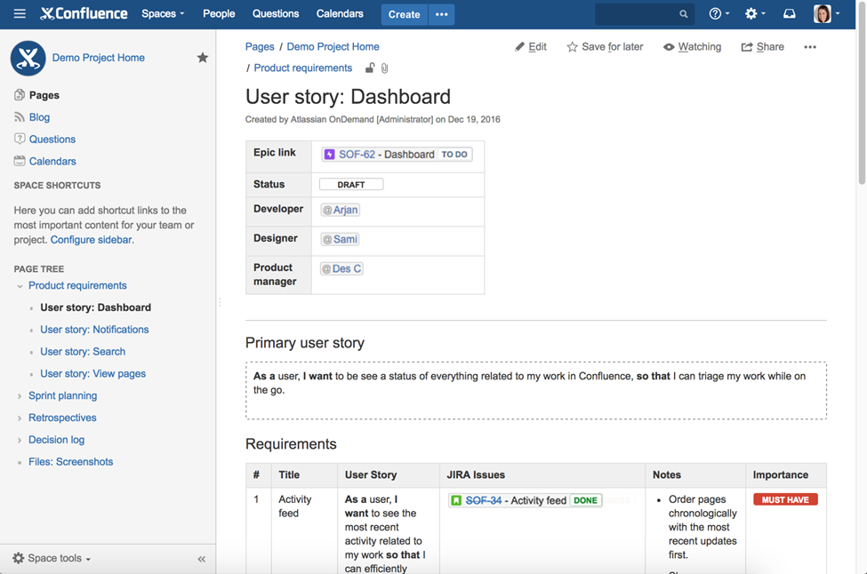
Рисунок 3.6 – Документування функціоналу

Недостатня кількість кваліфікованих членів команди може вплинути на успішність проекту. Для досягнення цілей кожного проекту необхідно, щоб кожен учасник команди був повністю залучений, розумів свою роль і був взаємодією з іншими членами команди. Невідповідність складу команди може викликати непередбачені відсутності, особливо якщо відсутній ключовий член команди.
Щоб мінімізувати цей ризик:
- Важливо, щоб всі члени команди мали спільне розуміння основних аспектів проекту. Якщо важливий учасник виявляється відсутнім, менеджер проекту повинен розглянути можливість його заміни.
- Новому співробітникові легше вступити в роботу, якщо він має доступ до інформації про проект і відповідну документацію.
- Також розглядайте можливість розширення складу команди та навчання нового персоналу, але слід пам'ятати, що цей процес може займати значний час.

  - Впровадження моделі мінімізації ризикових збитків для проекту на підприємстві

Після виявлення ризиків та оцінки ймовірних витрат на їх усунення, розроблений план реагування призвів до мінімізації збитків від ризиків. Аналіз показав значне зниження частоти виникнення непередбачених ризиків, що призвело до зменшення витрат на їх компенсацію. Крім того, ефективність роботи команди значно зросла, і тепер вона виробляє більше приблизно за той самий час, а іноді і менше.
Покращилася здатність команди об'єктивно оцінювати обсяг передбачуваної роботи, чітко визначати вимоги та визначати час виконання завдань. Колективні зустрічі та обговорення сприяли покращенню взаємин у команді. Відведений час на ознайомлення з вимогами відіграв важливу роль у прийнятті рішень щодо оцінки обсягу робіт. Як наслідок, кількість помилок та непрацюючого функціоналу значно зменшилася, а недо- чи перевантажені спринти стали рідше зустрічатися.
Покращення також виявилося в якості програмного забезпечення та коду взагалі. Відповідність всім стандартам якості призвела до меншої кількості багів, а релізи тепер частіше і якісніше доходять до кінцевих користувачів. Тестування після кожної ітерації розробки сприяло збільшенню ефективності, дозволяючи вчасно покривати код тестами та перевіряти функціонал, що призвело до зменшення часу, витраченого на виправлення дефектів та рефакторинг.
Проблему з недостатньою комунікацією з замовником практично вирішили. Команда впровадила додаткові зустрічі з замовником на етапі розробки програмного забезпечення, розширивши їх поза етап планування. Ці зустрічі стали важливим інструментом для переконання, що розроблюваний продукт відповідає очікуванням замовника. Введено обмеження за часом на ці зустрічі, щоб уникнути надмірного спілкування, оскільки як недостатність, так і надмірна комунікація можуть негативно впливати на проект.
Замовник бере участь у процесі приймального тестування після завершення розробки, що дозволяє йому оцінити, наскільки продукт відповідає його вимогам.
Становище з вимогами також поліпшилося, оскільки вони тепер добре задокументовані на початку розробки функціоналу. Введена система, в якій бізнес-аналітик та проджект-менеджер чітко формулюють вимоги до функціоналу, сприяє їх узгодженню із замовником. Замовник має доступ до цієї системи та може перевіряти її в будь-який час.
Незважаючи на покращення в інших аспектах, питання з недостатньою кількістю висококваліфікованих розробників залишається відкритим. Команда приділяє час навчанню нових стажерів та впроваджує менторство досвідчених розробників над джуніорами.
Результати після впровадження плану реагування на ризики були перевірені експертами, і прийнято рішення про значне зниження ймовірності виникнення ризиків на проекті.
У табличній формі 3.1 представлено порівняльну характеристику оцінок експертів щодо ймовірності виникнення ризиків.
Враховуючи це, можна прийти до висновку, що запропонований план управління ризиками є ефективним для конкретного проекту, оскільки показники ймовірності виникнення ризиків вже істотно знизилися.
Дані нові оцінки ймовірності виникнення ризиків на проекті, отримані в результаті проведення додаткової експертної оцінки, були враховані (див. табл. 3.1).

Таблиця 3.1 – Результати опитування експертів щодо вірогідності виникнення ризиків після впровадження плану реагування
Ризик | Вірогідність виникнення ризику до впровадження плану реагування на ризики | Вірогідність виникнення ризику  після впровадження плану реагування
Невірна оцінка часових меж проекту | 0,3 | 0,15
Недостатня взаємодія із замовником | 0,4 | 0,15
Недоліки тестування | 0,5 | 0,1
Зміна вимог до підзадач проекту у процесі його реалізації | 0,6 | 0,2
Недостатня кількість кваліфікованих співробітників | 0,3 | 0,05

Була побудована цільова функція з новими коефіцієнтами:
$$F\left(x\right)=\sum_{i=1}^{5}{R_{i}x_{i}}=3x_{1}+3,75x_{2}+3x_{3}+3x_{4}+2x_{5}→min$$
Повторно була розв’язана задача мінімізації вартості ризикових збитків на рис. 3.7.

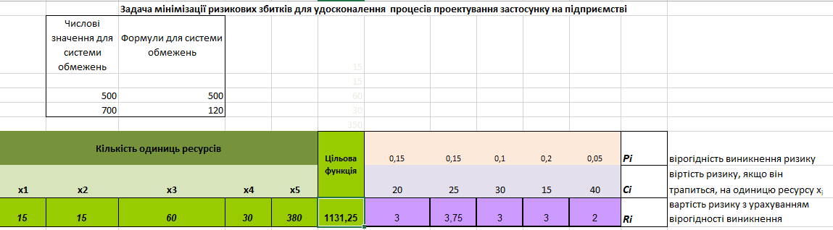
Рисунок 3.7 – Результати повторного розв’язання задачі мінімізації вартості ризикових збитків
У цей раз розподіл ресурсів було змінено. Видно, що тепер на оцінку робіт можна витратити менше часу, порівняно з першим результатом, і більше часу приділено написанню коду. Також мінімальне значення цільової функції зменшилося приблизно на 80% і тепер становить 1131 умовну одиницю.
Параметри розподілу ресурсів:
x₁ = 15 год.
x₂ = 15 год.
x₃ = 60 год.
x₄ = 30 год.
x₅ = 380 год.
На рис. 3.8 показано порівняльний графік розподілу ресурсів на проекті, який був отриманий в результаті вирішення задачі мінімізації ризикових збитків, до та після впровадження заходів для зниження ризиків.
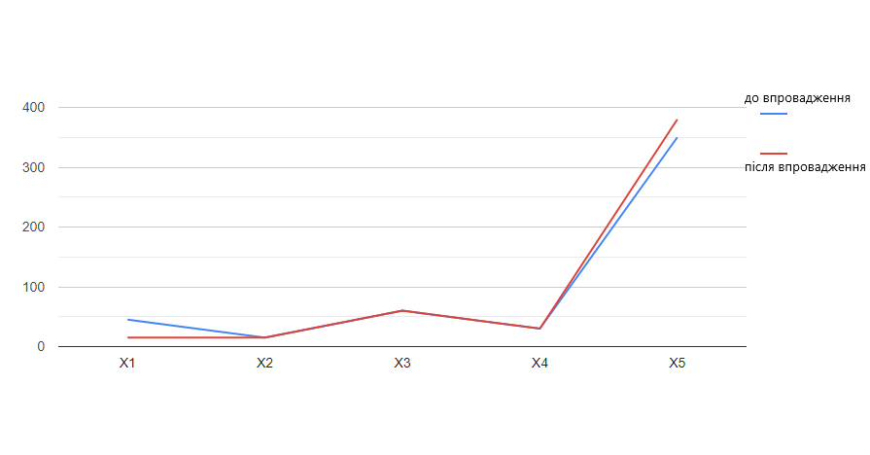
Рисунок 3.8 – Порівняльний графік розподілення ресурсів

У третьому розділі використовувався оптимізаційний підхід для керування ризиками при розробці програмного забезпечення. Була створена математична модель задачі мінімізації ризикових збитків з метою вдосконалення процесів проектування, базуючись на результаті експертної оцінки. Цю модель мінімізації ризикових збитків було впроваджено для оптимізації процесів розробки програмного забезпечення на підприємстві.
Були розроблені конкретні заходи для зниження ймовірності ризиків та їхніх збитків для даного проекту, і їх ефективність було експериментально перевірено. Стан підприємства після впровадження заходів було переоцінено за допомогою експертної оцінки. Результати свідчать про те, що завдяки використаним заходам можна досягти зниження вартості ризикових збитків.

ВИСНОВКИ

Під час виконання роботи були реалізовані всі намічені завдання, що дозволяє зробити такі висновки.
- Проаналізовано сучасні підходи до проектування програмного забезпечення, виявлені їх переваги та недоліки. Встановлено, що всі методології мають загальні проблеми, такі як підвищений ризик при внесенні змін, необхідність у жорсткому управлінні, проблеми проектування архітектури системи заздалегідь та підвищення вартості проекту через додатковий час на планування, прототипування, документування та визначення цілей.
- Розглянуто поняття ризику та його класифікацію, включаючи зовнішні та внутрішні, технічні та нетехнічні, передбачені та непередбачені, а також ризики юридичного, управлінського, фінансового, маркетингового та персоналу характеру.
- Розглянуто сучасні методи ідентифікації ризиків, такі як метод Delphi, метод карт Кроуфорда, Мозковий штурм, SWOT-аналіз та метод експертної оцінки, який застосовувався для ідентифікації ризиків у проекті.
- Розглянуто ризик-менеджмент як неот'ємну частину проектування програмного забезпечення та сучасні методи управління ризиками, такі як визначення параметрів граничного рівня, теорія статистичних рішень, метод ставок дисконту, метод достовірних еквівалентів та оптимізаційний метод.
- Використано оптимізаційний метод для управління ризиками при проектуванні програмного забезпечення. Побудовано математичну модель мінімізації ризикових збитків на основі результатів експертної оцінки та впроваджено її для оптимізації процесів проектування.
- Запропоновано та експериментально перевірено заходи для зниження ймовірності ризиків та їхніх збитків на конкретному проекті.
- Стан підприємства після впровадження заходів було повторно оцінено з використанням експертної оцінки, яка підтвердила можливість зниження вартості ризикових збитків завдяки запропонованим заходам.

СПИСОК ВИКОРИСТАНИХ ДЖЕРЕЛ

- «PersonPro 2.0» htp та «PersonPro 2.0 та SQL» Renaisc [Електронний ресурс] – Режим доступу: Oracle http://personpro.ami.ua
- 20 базових HR-метрик, котрі допоможуть виміряти ефективність [Електронний ресурс] – Режим доступу: https://hurma.work/ru/blog/20-bazovyh-hr-metrik-kotorye-pomogut-izmerit-effektivnost-raboty-kompanii/
- Mondore, S., Douthitt, S., Carson, M. Maximizing the impact and effectiveness of HR Analytics to drive business outcomes. People & Strategy, Vol. 34, 2011. 20–27 pp
- Oracle Mangemt Human підприємства Resources та Analyzer Вісник [Електронний ресурс] – Режим доступу: http://www.oracle.com
- SAP HRuman Вид Resources управліня Management систем System Хмельницького [Електронний ресурс] – Режим доступу: http://www.sap.com
- Математичні методи прийняття рішень [Електронний ресурс] – Режим доступу:https://pidru4niki.com/85089/menedzhment/matematichni_metodi_priynyattya_rishen#google_vignette.
- Арбон Д. Як тестують Гугл / Д. Арбон, Д. Каролло, Д. Уіттакер., 2019. – 303 с.
- Батенко Л.П. Управління проектами «Принципи, запропоновані авторами». Л.П. Батенко, О.А. Загородніх, В.В. Ліщинська. – К., 2020. – 231с
- Биков В. Ю. Хмарні технології, ІКТ-аутсорсинг і нові функції ІКТ підрозділів освітніх і наукових установ / В. Ю. Биков // Інформаційні технології в освіті. – 2018. – № 10. – С. 8–23.
- Блек Р. Ключові процеси тестування / Рекс Блек., 2020. – 112 с.
- Бондаренко Е. HR-аналітика в українських компаніях // HR ЛIГА : співтовариство кадровиків та фахівців з управління персоналом. [Електронний ресурс] – Режим доступу :https://hrliga.com/index.php?module=profession&op= view&id=1844
- Великі дані. [Електронний ресурс] – Режим доступу :https://uk.wikipedia.org/wiki/%D0%92%D0%B5%D0%BB%D0%B8%D0%BA%D1%96_%D0%B4%D0%B0%D0%BD%D1%96
- Гісцев М.М. Дослідження ризиків при проектуванні ПЗ за різними методологіями / М.М. Гісцев, Л. Е. Гризун // Інформаційні технології та системи: зб. тез Міжнар. наук-практ. конф. (Х – Х грудня 2021 р.; ХНЕУ ім. С. Кузнеця). – Х. : ФОП Бровін О. В., 2021. – С. 45.
- Гісцев М.М. Управління ризиками при проектуванні програмного забезпечення за рiзними методологіями / М.М. Гісцев, Л. Е. Гризун // Інформаційні технології та системи: зб. тез Міжнар. наук-практ. конф.(14 – 15 квітня 2022 р.; ХНЕУ ім. С. Кузнеця). – Х. : ФОП Бровін О. В., 2022. – С. 5.
- Говер І.І., Шапіро В.Д. Управління ризиками на проекті. Довідковий посібник. М: Вища школа, 2021.
- Гокін В.П. Математичні методи у програмування. М., 2019.
- Грей К, Ларсен Е. Управління проектами. Пров. з англ. - М.: «Справа та Сервіс».2020.
- Данко П.Є. Вища математика у заняттях і завданнях: У 2 т. навч. посіб. М: Вища. шк., 2018.
- Дастін Е. Автоматизація тестування програмного забезпечення / Е. Дастін, Д. Решка, Д. Пол., 2019. – 356 с.
- Дитхелм Герд Управління проектами, Бізнес-преса, 2018, Том 1 "Основи", Том 2 "Особливості",.
- Моделі оцінки ризиків [Електронний ресурс]. – Режим доступу: https://bank.gov.ua/admin_uploads/article/4_pr_2020-11-20.pdf?v=4
- Моделі та інструменти оцінки ризиків [Електронний ресурс]. – Режим доступу:https://bank.gov.ua/admin_uploads/article/Model_instrumenti_ocinki_rizikiv_2018-09-18_19_pr.pdf?v=4
- WhoWeAre [Електронний ресурс]. – Режим доступу: http://www.aacei.org/mbr/whoWeAre.shtml
- IPMA [Електронний ресурс]. – Режим доступу: http://www.ipma.ch/Pages/default.aspx
- E-сommerce [Електронний ресурс]. – Режим доступу: http://www.рре.org/mbr/eсommerce.shtml
- alib.com [Електронний ресурс]. – Режим доступу: https://alib.com/b/2598/read
- coollib.com [Електронний ресурс]. – Режим доступу: https://coollib.com/b/222084/read
- Проект та управління проектом [Електронний ресурс] – Режим доступу: https://studfile.net/preview/7153489/
- Стратегія розвитку підприємства [Електронний ресурс]. – Режим доступу: https://ukrbukva.net/107494-Strategiya-razvitiya-predpriyatiya.html
- Бескровний О.І. Б Математика для економістів: Вища математика [Текст]: конспект лекцій для студентів економічних спеціальностей / О.І. Бескровний; М-во освіти і науки України, Університет Україна, каф. КІ. – К: УУ, 2019 . – 192 с.
- Управління проектами. Підручник. За загальною редакцією Шапіро В.Д..: «Два Три», 2020.
- Канер С. Тестування програмного забезпечення / С. Канер, Д. Фолк, Е. Нгуен., 2020. – 421 с.
- Керівництво до Зводу знань з управління проектами. Третє видання (Посібник PMBOK)/. Американський національний стандарт ANSI/PMI 99-001-2019).
- Класифікація методів управління ризиками [Електронний ресурс]. URL: https://www.intuit.ru/studies/courses/3506/748/lecture/26284?page=2 (дата звернення: 30.03.2020)
- Кобилянський Л.С. Управління ризиками [навча.посібник] / Л.С. Кобилянський. – К.: Мир управления проектами: основы, методы, организация, применение / Под. ред. Х. Решке, Х.Шелле.
- Комплексний тренінг: методичні рекомендації для студентів спеціальності 126 “Інформаційні системи та технології” другого (магістерського) рівня [Електронне видання] / укл. О. В. Дорохов, І. О. Ушакова. – Харків : Вид. ХНЕУ ім. С. Кузнеця, 2021. – 22 с. (Укр. мов.)
- Левичев Ю., Ворогушин Е. HR-аналітика : основні тенденції, визови, визови та практика, 2019 // Міжнародна аналітична компанія «Price Waterhouse Coopers» (PwC). [Електронний ресурс] – Режим доступу : https://www.pwc.ru/ru/publications/HR-analytics.pdf
- Що таке управління проектами? [Електронний ресурс] – Режим доступу : https://pm.kname.edu.ua/abiturientu/pro-upravlinnia-proektamy/shcho-take-upravlinnia-proektamy
- Майерс Г. Мистецтво тестування програм / Г. Майерс, К. Сандлер, Т. Баджетт., К. 2019. – 272 с.
- Марков А., Цирлов У. Управління ризиками – нормативний вакуум інформаційної безпеки [Електронний ресурс]. - Режим доступу: http://www.osp.ru/os/2007/08/4492873/, вільний. Інформаційна технологія. Методи та засоби забезпечення безпеки. Менеджмент ризику інформаційної безпеки.
- Методичні рекомендації до виконання магістерської дипломної роботи для студентів ОПП "Комп'ютерні науки" спеціальності 122 "Комп'ютерні науки" другого (магістерського) рівня: [Електронне видання] / уклад. С.В.Мінухін, І.О.Ушакова, Д.Ю. Голубничий, О.В.Щербаков. – Х. : ХНЕУ ім. С. Кузнеця, 2021. – 59 с. (Укр. мов.)
- Методичні рекомендації до оформлення звітів, курсових проектів та дипломних робіт (проектів) для студентів спеціальності 121 "Інженерія програмного забезпечення", 122 "Комп'ютерні науки", 126 "Інформаційні системи і технології": [Електронне видання] / уклад. І.О.Ушакова, Г.О. Плеханова, О.М. Беседовський. – Х. : ХНЕУ ім. С. Кузнеця, 2021. – 48 с.
- Теоретико-методологічні засади філософії управління людськими ресурсами. [Електронний ресурс] – Режим доступу :https://pidru4niki.com/15800119/menedzhment/teoretiko-metodologichni_zasadi_filosofiyi_upravlinnya_lyudskimi_resursami.
- Управління проектом: основні аспекти та функції. [Електронний ресурс] – Режим доступу : https://buklib.net/books/34104/.
- Палеха Ю.І., Горбань Ю.І. Інформаційний бізнес : підручник / Ю.І. Палеха, Ю.І. Горбань – К.: Вид-во Ліра-К. 2015. – 492 с.
- Клименко С. М. Формування стратегії розвитку підприємства з урахуванням ризиків / С. М. Клименко // Бізнес Інформ. - 2013. - № 8. - С. 343-347. - Режим доступу: http://nbuv.gov.ua/UJRN/binf_2013_8_60.
- Кобєлєв В.М., Захарченко Ю.В. Теоретичні та методологічні основи формування стратегії розвитку підприємства. Вісник економіки транспорту і промисловості. 2013. Вип. 42. С. 297–303.
- Основні принципи управлінняпроєктами для початківців. [Електронний ресурс] – Режим доступу : https://worksection.com/ua/blog/basic-project-management-principles-for-absolute-beginners.html/.
- Посібник до Зводу знань з управління проектами. Третє видання (Посібник PMBOK)/. Американський національний стандарт ANSI/PMI 99-001-2019.
- Тестування веб-проєктів: основні етапи та поради. Режим доступу : https://qalight.ua/baza-znaniy/testuvannya-veb-proektiv-osnovni-etapi-ta-poradi/.
- Середа Г. В. Гейміфікація в менеджменті персоналу: зарубіжний та український досвід. Економіка і організація управління. 2017. Вип. 4. С. 216–223. [Електронний ресурс] – Режим доступу :http://nbuv.gov.ua/UJRN/eiou_2018_4_22.
- Вища математика в прикладах і задачах. У 2-х томах. Т. 1: Аналітична геометрія та лінійна алгебра. Диференціальне та інтегральне числення функцій однієї змінної: навчальн. посіб. Курпа Л.В., Кашуба Ж.Б., Лінник Г.Б.; за ред. проф. Л.В. Курпи – Х.: НТУ “ХПІ”, 2008. – 528 c.
- Що таке Agile і як його застосувати в бізнесі. https://brainrain.com.ua/uk/chto-takoe-agile-ua

